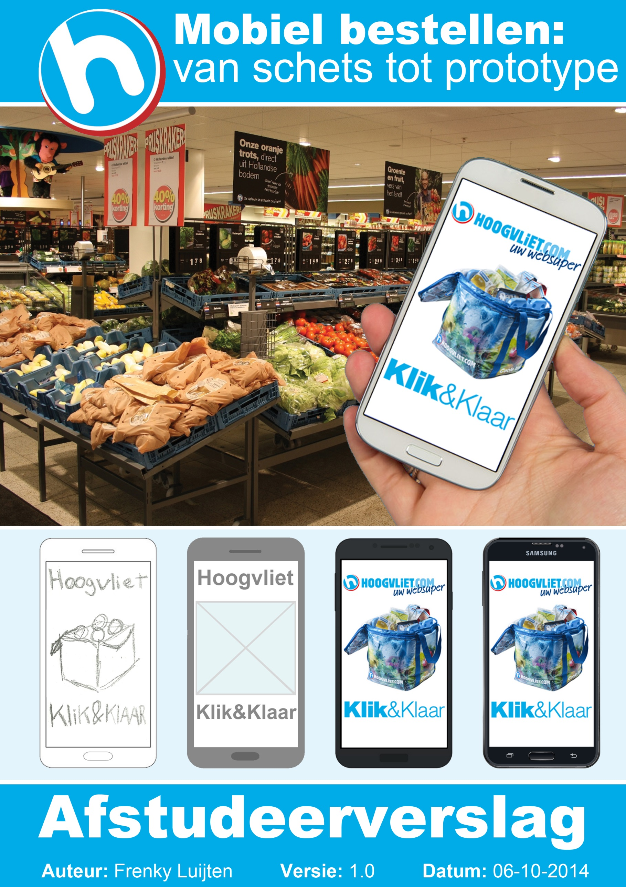

Mobiel bestellen:

van schets tot prototype

#### Student

**Naam** Frenky Luijten

**Studentnummer** 10038159

#### De Haagse Hogeschool

**Opleiding** Communication & Multimedia Design

**Adres** Johanna Westerdijkplein 75

2521 EN, Den Haag

**Telefoon** 070 - 445 8888

**Fax** 070 - 445 7775

**Begeleidend examinator** Jacob van der Linden

**Tweede examinator** Liesbeth Bos

#### Opdrachtgever

**Bedrijf** Hoogvliet supermarkten

**Adres** Eikenlaan 265

2404 BP, Alphen aan den Rijn

**Telefoon** 0172 - 418 218

**Fax** 0172 - 422 593

**Opdrachtgever** Bas van der Krogt

**Begeleider** Bas van der Krogt

# Referaat

In dit afstudeerverslag wordt u meegenomen in de totstandkoming van een mobiele applicatie voor Hoogvliet Supermarkten. De mobiele applicatie is tijdens de afstudeerperiode uitgewerkt tot een hi-fi prototype, inclusief een ontwerprapport. Deze afstudeeropdracht vond plaats gedurende de periode van mei 2014 tot en met augustus 2014 in opdracht van Hoogvliet Supermarkt.

Descriptoren:

* Hoogvliet Supermarkt
* Usability design
* Roel Grit
* Jesse James Garrett
* Wireframes
* Prototype
* Implementatieplan

# Voorwoord

Dit document is geschreven naar aanleiding van mijn afstuderen bij Hoogvliet. In dit afstudeerverslag leg ik het proces uit wat ik tijdens mijn afstuderen doorlopen heb. Dit afstudeerverslag is geschreven voor mijn examinatoren en bedrijfsmentor, zij kunnen hierdoor de genomen stappen beoordelen.

Via deze weg wil ik een aantal mensen bedanken voor de hulp tijdens mijn afstudeerperiode. Allereerst wil ik Bas van der Krogt bedanken voor zijn vertrouwen in mij, waardoor ik terug mocht komen om ook binnen Hoogvliet mijn afstudeerstage te lopen. Ik heb veel van hem geleerd tijdens het project en hij heeft mij geholpen met het maken van sommige beslissingen. De samenwerking verliep goed en we konden elkaar goed binden als sparringpartners. Daarnaast wil ik de afdeling e-commerce bedanken voor het vertrouwen dat zij in mij hadden. Door hun heb ik de mogelijkheid gekregen om mijzelf naast mijn stageopdracht bezig te houden met andere taken en opdrachten.

Ook wil ik Jacob van der Linden en Liesbeth Bos bedanken voor de begeleiding tijdens het afstuderen. De feedback die zij mij hebben gegeven, zorgde ervoor dat ik mijn werk beter kon doen.

Sassenheim, 6 oktober 2014

Frenky Luijten

Inhoud

1. Inleiding 9

2. Opdrachtomschrijving 11

2.1. Probleembeschrijving 11

2.2. Doelstelling 11

2.3. Resultaat 11

3. Methoden en technieken 13

3.1. Roel Grit 13

3.2. Jesse James Garrett 14

3.3. Jesse James Garrett en Roel Grit 15

4. Oriëntatiefase 17

4.1. Hoogvliet Supermarkt 17

4.1.1. De geschiedenis van Hoogvliet 17

4.1.2. Visie en missie 17

4.1.3. Hoogvliet en e-commerce 18

4.2. Afbakenen van de opdracht 19

5. Definitiefase 21

5.1. Tussenproducten bepalen 21

5.1.1. Producten uit de oriëntatiefase 21

5.1.2. Producten uit de definitiefase 21

5.1.3. Producten uit de realisatiefase 21

5.1.4. Producten uit de afrondingsfase 22

5.2. Planning en fasering 23

6. Realisatiefase 25

6.1. Strategy plane 25

6.1.1. Opstellen van bedrijfsdoelen 25

6.1.2. Analyseren van de doelgroep 26

6.2. Scope plane 28

6.2.1. Analyseren van de concurrenten 28

6.2.2. Quickscan van de huidige applicatie 29

6.2.3. Analyse van het gebruik van de huidige website 31

6.2.4. Opstellen van de systeemeisen 33

6.3. Structure plane 35

6.3.1. Bedenken van concepten 35

6.3.2. Flowcharts maken 37

6.3.3. Schrijven van scenario’s 38

6.3.4. Opstellen van een sitemap 39

6.4. Skeleton plane 41

6.4.1. Maken van schetsen 41

6.4.2. Bouwen van wireframes 45

6.5. Surface plane 47

6.5.1. Mockups visualiseren 47

6.5.2. Maken van een styleguide 49

6.5.3. Bouwen van het prototype 52

7. Afrondingsfase 55

7.1. Ontwerprapport opstellen 55

7.1.1. Maken van een functionele omschrijving 55

7.1.2. Fasering bepalen 56

7.1.3. Nieuwswaarde creëren voor de applicatie 57

7.2. Prototype presenteren aan Hoogvliet 58

8. Evaluatie 59

8.1. Procesevaluatie 59

8.2. Evaluatie opgeleverde producten 60

8.2.1. Plan van aanpak 60

8.2.2. Strategiedocument 60

8.2.3. Content requirements 60

8.2.4. Interaction design 61

8.2.5. Informatiearchitectuur 61

8.2.6. Wireframes 61

8.2.7. Visual design 61

8.2.8. Ontwerprapport 61

8.3. Aantonen van te behalen competenties 62

8.3.1. Analyserapportage opstellen 63

8.3.2. Opstellen mockup 63

8.3.3. Projectbeheersing 63

8.3.4. Multimediaal onderdeel uitwerken 63

8.3.5. Ontwerprapport opstellen 64

Verklarende woordenlijst 65

Literatuurlijst 67

**Bijlage A: Afstudeerplan  
Bijlage B: Plan van aanpak  
Bijlage C: Strategie document  
Bijlage D: Content requirements  
Bijlage E: Interaction design  
Bijlage F: Informatie architectuur  
Bijlage G: Wireframes  
Bijlage H: Visual design  
Bijlage I: Ontwerprapport**

# Inleiding

Hoogvliet is een supermarktketen die sinds 2013 ook online aan de weg timmert. Naast een webshop wil Hoogvliet gaan kijken naar de mogelijkheden voor “Mobiel bestellen”. Tijdens mijn afstudeerperiode ben ik gaan kijken naar de mogelijkheden voor een mobiele applicatie. Deze mogelijkheden heb ik uitgewerkt tot een clickable prototype.

Dit afstudeerverslag is geschreven om de examinatoren inzicht te geven in het proces wat ik tijdens mijn afstudeerperiode heb doorlopen. De examinatoren zullen met behulp van dit verslag in combinatie met de producten kunnen beoordelen of ik mijn afstudeerstage naar behoren heb uitgevoerd.

In dit verslag ga ik de gemaakte keuzes en stappen, die ik tijdens het afstuderen doorlopen heb, beschrijven. In Hoofdstuk 2 zal ik de opdracht beschrijven die ik van Hoogvliet heb gekregen. Deze opdracht was het vertrekpunt van de stageperiode. Hoofdstuk 3 geeft een beschrijving van de methoden en technieken die ik gebruikt heb bij het uitvoeren van mijn afstudeeropdracht. Ik zal in dit hoofdstuk uitleg geven waarom ik gekozen heb voor de ontwikkelmethode van Jesse James Garrett en het projectmanagementmethode van Roel Grit. De fasering van Roel Grit zal ook de verdere verdeling van dit stageverslag zijn. Per fase zal ik het proces en de gemaakte keuzes behandelen.

De oriëntatiefase heeft ervoor gezorgd dat ik Hoogvliet beter ben gaan leren kennen. Ik heb hier een bedrijfsoriëntatie uitgevoerd en ben gaan kijken naar de verwachtingen. In de oriëntatiefase zal ik de verwachtingen die ik en Hoogvliet van elkaar hadden bespreken.

De tweede fase is de definitiefase. In deze fase heb ik mij bezig gehouden met het plan van aanpak. In dit hoofdstuk zal ik gaan kijken naar de planning van het project en heb ik vastgesteld welke producten ik op zou moeten leveren om een prototype op te leveren.

In de realisatiefase heb ik met behulp van de ontwikkelmethode van Jesse James Garrett een prototype ontwikkeld. Per plane zal ik in dit hoofdstuk de verschillende stappen en keuzes behandelen die ik genomen heb om tot het prototype te komen.

De laatste fase van het project is de afrondingsfase. In deze fase zal ik gaan beschrijven hoe ik een ontwerprapport opgesteld heb. Dit ontwerprapport heb ik samen met het prototype gepresenteerd aan Hoogvliet. De reacties die ik tijdens de presentatie kreeg zullen in dit hoofdstuk ook beschreven worden.

In het laatste hoofdstuk is de evaluatie te lezen. In dit hoofdstuk ga ik het proces wat ik tijdens het afstuderen doorlopen heb evalueren. Naast het evalueren van het proces zal ik naar alle opgeleverde producten gaan kijken en beoordelen of ik hier verbeterpunten voor heb. In de evaluatie beschrijf ik ook of ik alle vooraf opgestelde competenties tijdens mijn afstudeerstage behaald heb.

# Opdrachtomschrijving

Vanuit mijn afstuderen heb ik van Hoogvliet de opdracht gekregen om te kijken naar mobiel bestellen. Dit is namelijk een weg die Hoogvliet wil gaan bewandelen maar heeft nog geen idee hoe dit vormgegeven moet gaan worden en welke functionaliteiten er gebruikt moeten worden. In dit hoofdstuk wordt de totstandkoming van de opdracht uitgelegd en het doel van de opdracht besproken.

## Probleembeschrijving

In de retail zie je de laatste jaren een grote verplaatsing naar het online platform. Hoogvliet is een van de eerste supermarkten die hierin meegaat en op deze manier een voorsprong probeert te nemen op concurrenten die van plan zijn ook online te verkopen.

Hoogvliet wil nu ook op het gebied van mobiel de concurrentiestrijd aangaan. Op dit moment heeft Hoogvliet een mobiele applicatie met een informatieve dienst. Het is belangrijk dat ze op alle gebieden een sterke speler proberen te zijn anders loopt de concurrentie Hoogvliet voorbij, dus ook via mobiel.

De concurrenten die al langer online aanwezig zijn hebben hun webshop dienst al verplaatst naar het mobiele platform. Omdat de huidige mobiele applicatie gericht is op informatie verlenen en geen mogelijkheid biedt tot het plaatsen van een bestelling wil men deze applicatie gaan vervangen. De huidige website genereerd op dit moment weinig omzet op het mobiele kanaal in verhouding met de omzet die gegenereerd wordt via desktop.

Hoogvliet wil een applicatie die de bestaande klanten een extra hulpmiddel biedt om eenvoudig boodschappen te kunnen bestellen. De applicatie moet gericht zijn op efficiëntie zodat de klant binnen een paar minuten zijn bestelling kan afronden. De applicatie denkt mee met de klant zodat de suggesties bij de klant passen. Ook wil men via dit kanaal een extra mogelijkheid bieden voor leveranciers om hun producten te promoten. En om via deze weg een extra inkomsten bron te genereren.

## Doelstelling

Het doel van de opdracht is om een mobiele applicatie te ontwerpen waarmee binnen een paar stappen boodschappenlijstjes opgesteld kunnen worden en welke meteen besteld kunnen worden. Deze applicatie moet als vervanging gebruikt kunnen worden voor het welbekende papieren boodschappenlijstje. De applicatie moet met hetzelfde gebruikersgemak te bewerken zijn. Hiernaast biedt de applicatie ruimte voor promoties van leveranciers, wat voor extra inkomsten kan zorgen.

## Resultaat

Aan het eind van de stageperiode moet er een prototype applicatie ontworpen zijn die na het ontwikkelen de huidige klanten een nieuwe manier van online bestellen bied. Het prototype zal getest worden op gebruiksvriendelijkheid. Bevindingen uit deze test zullen meegenomen worden in het ontwerprapport. Het ontwerprapport zal een rapport zijn die de programmeur een handleiding bied bij het bouwen van de applicatie.

# Methoden en technieken

Voor het uitvoeren van het project heb ik twee methodes gekozen: een projectmanagementmethode en een ontwikkelmethode. De projectmanagementmethode moet ervoor zorgen dat het project beheersbaar wordt en de ontwikkelmethode geeft de juiste structuur van activiteiten die uitgevoerd moeten worden tijdens het maken van het product.

## Roel Grit

Om een goede structuur binnen het project te krijgen en ervoor te zorgen dat het project beheersbaar blijft, heb ik ervoor gekozen om een projectmanagementmethode te gebruiken. Een voordeel van een projectmanagementmethode is dat je tijdens het project goed het overzicht kan bewaren omdat je met een bepaalde fasering werkt. Voor elke fase zijn er producten die opgeleverd moeten worden en die ervoor zorgen dat elke fase eindigt met een conclusie. Door mij te houden aan een projectmanagementmethode kan ik er voor mijzelf voor zorgen dat ik het project blijf beheersen en het geen rommeltje wordt. Een goede projectmanagementmethode moet voor dit project aan een paar eisen voldoen:

* Individueel te gebruiken
* Eenvoudig
* Weinig tijd om methode eigen te maken
* Duidelijke fasering

Met behulp van deze punten ben ik gaan kijken welke projectmanagementmethode ik het beste kon gaan gebruiken. De eerste methode die in mij opkwam was de methode van Roel Grit, dit is namelijk een methode die ik op school veel gebruikt heb. Om ervoor te zorgen dat ik de juiste methode kies voor het project, heb ik ook naar de SCRUM-methode gekeken. SCRUM is een methode die binnen veel bedrijven gebruikt wordt. Veel collega’s en vrienden hadden mij aangeraden om deze ook in overweging te nemen. Zij gaven namelijk aan dat dit een methode zou zijn die erg prettig werkt. Tijdens mijn eerdere stage werd er ook gebruikgemaakt van SCRUM. Daarbij had ik alleen een kleine inbreng. Omdat ik opensta voor andere methodes en deze methodes misschien voor een beter resultaat kunnen zorgen, ben ik SCRUM gaan analyseren.



Tabel 3.1 Analyse projectmanagementmethoden

Bij het analyseren van de verschillende methoden ben ik gaan kijken naar welke fasering zij hanteren en de voor- en nadelen, dit is te zien in tabel 3.1. Deze punten moeten mij voldoende antwoordt geven of de methode aansluit op de eisen die ik aan het begin stelde.

Ik heb er uiteindelijk voor gekozen om de projectmanagementmethode van Roel Grit te gebruiken. De reden dat ik voor deze methode gekozen heb is de ervaring die ik hiermee heb. Deze ervaring zorgt ervoor dat ik snel aan de slag kan met het project en ik geen extra tijd hoef te besteden om de andere methode eigen te maken. Ook is het zo dat de scrum methode uitgaat van een projectgroep van minimaal vier groepsleden. Het project wat ik voor Hoogvliet uit zal gaan voeren zal ik individueel gaan doen. Om deze reden is het niet verstandig om dan de scrum methode te gebruiken. De duidelijke fasering van Roel Grit moet ervoor gaan zorgen dat ik het project tijdens mijn afstudeerperiode kan blijven beheersen.

## Jesse James Garrett

Na het kiezen van een projectmanagementmethode moest ik nog een ontwikkelmethode kiezen. Een ontwikkelmethode moet er tijdens het project voor zorgen dat ik het project op de juiste manier uitvoer. De methode zorgt ervoor dat ik tijdens het project de juiste stappen neem en niets oversla. Uiteindelijk zal dit dan zorgen voor het beste resultaat. Deze ontwikkelmethode moet mij gaan helpen bij het maken van een clickable prototype. Om een geschikte methode te kiezen zijn er een aantal voorwaarde waar deze aan moet voldoen:

* Eenvoudig
* Eindgebruiker is belangrijk
* Product conceptueel uitwerken
* Mogelijkheid tot vooronderzoek
* Gericht op applicatieontwerp
* 17 weken de tijd

Met deze punten ben ik gaan kijken welke ontwikkelmethode ik het beste kon gebruiken voor het ontwikkelen van een prototype. De eerste methode die in mij opkwam was de methode van Jesse James Garrett. Dit is namelijk een methode waar ik al jaren heel fijn mee gewerkt heb en deze is gericht op het ontwerpen van websites en applicaties. Om een overwogen beslissing te kunnen nemen heb ik ook gekeken naar een andere ontwikkelmethode. Ik kwam toen terecht bij IAD, ofwel Iterative Application Design. Deze methode is gericht op het ontwikkelen van websites en applicaties.



Tabel 3.2 Analyse ontwikkelmethoden

Om en overwogen beslissing te nemen ben ik deze methoden gaan analyseren. Bij het analyseren ben ik gaan kijken naar de fasering die gehanteerd wordt en de voor- en nadelen van de methode. De analyse is te zien in tabel 3.2. Deze tabel moet ervoor zorgen dat ik een geschikte ontwikkelmethode kan kiezen.

Deze twee methoden leken mij allebei erg geschikt. Wat mij erg aansprak van IAD was dat overal stond dat het snel resultaten zou opleveren. Aangezien het project binnen 17 weken afgerond zou moeten zijn, zijn snelle resultaten altijd handig. Het enige wat mij wel wat zorgen baarde was dat er aangegeven werd dat onervarenheid tot misverstanden zou kunnen leiden. Misverstanden is iets wat ik niet kan gebruiken tijdens het project, hierdoor zou ik namelijk tijdsverlies op kunnen lopen. Dit zou ervoor kunnen zorgen dat mijn afstudeerproject in gevaar komt. Om deze misverstanden te voorkomen kon ik ervoor kiezen om eerst meer onderzoek naar de methode te doen en deze methode mij eigen maken. Dit zorgt er alleen wel voor dat ik pas later aan het project zou kunnen beginnen en ik hier geen 17 weken meer voor kon gebruiken. Ik heb er daarom uiteindelijk voor gekozen om voor de methode van Jesse James Garrett te gaan. Deze past ook erg goed bij het project. Het grote verschil is dat je met Jesse James Garrett aan het begin meer onderzoek doet voordat je daadwerkelijk begint met het ontwerpen van het product. Doordat ik veel ervaring heb met deze methode weet ik wat ik eraan heb, en wat er mogelijk is om binnen 17 weken te realiseren.

## Jesse James Garrett en Roel Grit

Na het kiezen van een projectmanagementmethode en een ontwikkelmethode betekende het nog niet dat ik al aan de slag kon. De twee methoden zijn namelijk verschillend en hebben beide een ander doel. De methode van Roel Grit heeft als doel het project te kunnen beheersen en de methode van Jesse James Garrett heeft als doel een product te ontwikkelen. De methode van Roel Grit zorgt er ook voor dat je een project volledig afrond. In de afrondingsfase lever je namelijk documenten op, die gebruikt kunnen worden bij het overdragen van het te ontwikkelen product. Jesse James Garrett is echter alleen gericht op het maken van een product. Uiteindelijk moeten deze twee methoden elkaar gaan versterken tijdens de afstudeerperiode.

Het grootste verschil tussen de twee methodes is dat je bij Roel Grit fase voor fase moet afwerken en dat je bij Jesse James Garrett in meer fases tegelijk aan het werk kan zijn. Omdat ik ervan uitga dat het tijdens het project mogelijk is dat ik na een gemaakte keuze eerdere stappen moet herzien. Heb ik ervoor gekozen alle planes van Jesse James Garrett in één fase te stoppen. Omdat er drie fases van Roel Grit gedeeltelijk overeenkomen met de werkzaamheden die ik in de planes ga uitvoeren heb ik ervoor om de fasering van Roel Grit aan te passen. Dit zijn de voorbereidingsfase, ontwerpfase en realisatiefase. Deze drie fases komen qua doel overeen met de methode van Jesse James Garrett. Deze drie fases heb ik samengevoegd en de realisatiefase genoemd. In deze fase ga ik dus de methode van Jesse James Garrett uitvoeren ook wel het realiseren van een prototype. Het veranderen van de fases houd dus in dat ik tijdens het project nog maar uitga van 4 fases, namelijk: oriëntatiefase, definitiefase, realisatiefase en de afrondingsfase. Op afbeelding 3.1 is deze nieuwe fasering te zien.

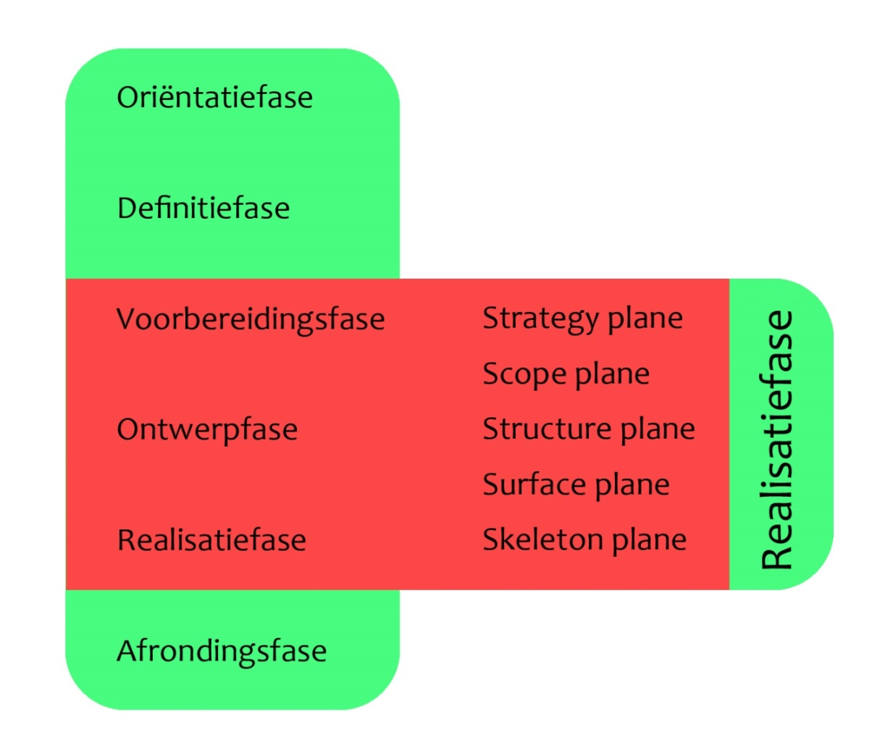

Afbeelding 3.1 Nieuw fasering

# Oriëntatiefase

In de eerste fase ben ik gaan kijken naar de organisatie waarvoor ik het prototype ga ontwikkelen. Hierdoor hoopte ik een beeld te vormen over het bedrijf. Naast te kijken naar het bedrijf ben ik gaan kijken naar de verwachtingen. Wat verwacht Hoogvliet dat ik tijdens mijn stageperiode ga doen en wat verwacht ik dat zij mij kunnen bieden.

## Hoogvliet Supermarkt

Voordat ik echt een opdracht uit zou kunnen voeren bij Hoogvliet, is het goed om meer informatie te hebben over het bedrijf. Om meer te weten te komen over Hoogvliet heb ik mij verdiept in de geschiedenis en de visie en missie. Hiermee hoopte ik een algemeen beeld te kunnen vormen over de werkzaamheden van de organisatie. Ik heb mij ook verdiept in de afdeling e-commerce binnen Hoogvliet. Aangezien dit de afdeling is waarvoor ik mijn opdracht uit zou voeren moest ik wel weten hoe de afdeling opereert binnen de organisatie.

### De geschiedenis van Hoogvliet

Hoogvliet is een keten dat zich sinds 1968 een supermarkt mag noemen. In 1968 zag Leen Hoogvliet kans om te investeren in de groente winkels die onder de naam Hoogvliet in de omgeving Den Haag aanwezig waren. Leen Hoogvliet was een van de eerste die het zogeheten “Cash & Carry” concept introduceerde in Nederland. Met behulp van dit concept kocht Hoogvliet de producten rechtstreeks bij de leveranciers in. Doordat er geen andere partijen tussenzaten, kon Hoogvliet deze producten voor de allerlaagste prijs verkopen.

Op dit moment bestaat Hoogvliet al ongeveer 45 jaar en mag het zich “Bewezen de goedkoopste” noemen. Hoogvliet heeft op dit moment 63 supermarkten en 59 slijterijen. Sinds kort mag Hoogvliet hier ook nog een versmarkt aan toevoegen. Het verzorgingsgebied van Hoogvliet richt zich vooral op het westen en midden van Nederland. Het hoofdkantoor van Hoogvliet is om deze reden ook in Alphen aan den Rijn geplaatst, dit ligt centraal tussen alle filialen.

Op innovatief gebied probeert Hoogvliet ook te ondernemen. Sinds november 2013 beschikt Hoogvliet over een webshop met ruim 50 afhaalpunten in de verschillende filialen. Door het opzetten van een webshop probeert Hoogvliet ook op online de concurrentiestrijd aan te gaan.

### Visie en missie

Hoogvliet heeft heel duidelijk bedacht wat de toekomst moet brengen. Hoogvliet wil de meest aantrekkelijke supermarktorganisatie zijn binnen het marktgebied. Dit is verwoord in de visie van Hoogvliet.

**De visie**  
“In 2017 zijn wij de meest aantrekkelijke multi-channel supermarktorganisatie binnen ons marktgebied. Al onze inspanningen zijn erop gericht om een supermarktorganisatie te zijn met efficiënte winkels en logistieke systemen, voorzien van een volwaardig basispakket kruidenierswaren tegen de laagste prijs en versproducten tegen de beste prijs-kwaliteitsverhouding, afgestemd op de lokale behoeften van onze klanten.”

Om dit te bereiken heeft Hoogvliet zichzelf de ambitie opgelegd om continu verwachtingen te overtreffen. Dit is verwoord in de ambitie en missie:

**De ambitie**“Continu verwachtingen overtreffen.”

**De missie**“Hoogvliet is een zelfstandige supermarktorganisatie die haar klanten en medewerkers meer dan tevreden stelt door continu bewezen de goedkoopste te zijn, door producten en service van een uitstekende kwaliteit te bieden in een prettige winkelomgeving en door haar winst te delen met alle medewerkers.”

De missie en visie kan volgens Hoogvliet alleen gerealiseerd worden dankzij de inzet van gemotiveerde medewerkers. De medewerkers staan namelijk in direct contact met de klant. De medewerker moet het antwoord weten op de vraag van de klant, zodat de visie, ambitie en missie waar gemaakt kan worden en continu de verwachtingen van de klant worden overtreft. Om deze verwachtingen te waarborgen zijn er binnen het bedrijf een aantal afspraken gemaakt over hoe er met elkaar omgegaan moet worden en hoe iedereen zich moet gedragen. Ok zijn er afspraken gemaakt over wat er van elkaar verwacht wordt. Dit alles noemt men ‘WIJ Hoogvliet!’.

### Hoogvliet en e-commerce

Sinds 2013 heeft Hoogvliet ook een e-commerce afdeling binnen het bedrijf. Deze afdeling is verantwoordelijk voor alles wat er met de webshop en online te maken heeft. De afdeling e-commerce functioneert als een overkoepelende afdeling. Dat wil zeggen dat er veel kennis uit de andere afdelingen moet komen. Productkennis is hier een goed voorbeeld van, deze kennis ligt namelijk bij de inkopers van Hoogvliet. De inkopers van Hoogvliet zijn daarom ook verantwoordelijk voor hun productgroepen op de website. Zij moeten ervoor zorgen dat hier de afbeeldingen en beschrijvingen van kloppen. De afdeling e-commerce heeft hier dan een controlerende functie over.

De afdeling bestaat op dit moment uit vier werknemers. Deze werknemers hebben allemaal hun eigen verantwoordelijkheden. Heironder zal ik per functie een korte omschrijving geven:

**Manager E-commerce**  
Is verantwoordelijk voor de gehele afdeling hij is degene die iedereen aan moet sturen en de beslissingen mag nemen om bepaalde zaken wel of niet door te laten gaan.

**Commercieel manager E-commerce**  
Deze manager is de belangrijkste schakel tussen de afdeling en de leveranciers. Hij zorgt ervoor dat het assortiment goed op de webshop staat en probeert nieuwe leveranciers binnen te halen om met ons samen te werken.

**Contentbeheerder**  
Als contentbeheerder beheer je eigenlijk alles wat met de webshop te maken heeft. Zij zorgt ervoor dat er banners op de webshop staan, dat de homepage er goed uitziet, alle teksten juist zijn en dat de klant met een tevreden gevoel zijn bestelling kan plaatsen.

**Internetmarketeer**De internetmarketeer heeft als hoofdtaak het aantrekken van bezoekers en nieuwe klanten. Dit kan op verschillende manieren, een voorbeeld hiervan is het bedenken van leuke acties om klanten te lokken naar de webshop.

Deze vier functies zijn verantwoordelijk voor de webshop en moeten ervoor zorgen dat er bestellingen geplaatst worden. Ook zorgen zij er met ze alle voor dat de klant een goed gevoel krijgt op de webshop en dat hij alle informatie en producten makkelijk kan vinden.

## Afbakenen van de opdracht

Aan het begin van de afstudeerperiode heb ik veel gesprekken gevoerd met mijn opdrachtgever. Deze gesprekken heb ik gevoerd met als doel de wederzijdse verwachtingen vast te stellen. Om te voorkomen dat ik aan het eind van de afstudeerperiode iets zou opleveren wat niet aan de verwachtingen van Hoogvliet zou voldoen, heb ik deze verwachtingen aan het begin vastgelegd.

De opdracht die ik bij Hoogvliet heb uitgevoerd, is het ontwerpen van een mobiele applicatie. Omdat het ontwerpen van een mobiele applicatie in de breedste zin genomen kon worden, moest er een specifiekere omschrijving komen. In het plan van aanpak heb ik daarom een hoofdstuk opgenomen over de afbakening van het project. In dat hoofdstuk heb ik samen met mijn opdrachtgever een omschrijving van het eindproduct in een paar zinnen proberen te maken.

Door het voeren van gesprekken kwam aan de orde dat er onduidelijkheid was over wat ik zou gaan opleveren. Uit sommige gesprekken kwam namelijk naar voren dat men dacht dat ik een volledige applicatie zou gaan programmeren die na 17 weken meteen de markt op kon. Aangezien het niet realistisch is om binnen 17 weken een volledig werkende applicatie te bouwen, hebben we gezamenlijk besloten dat ik me tijdens de stageperiode zou beperken tot het bouwen van een hi-fi prototype.

Een van de punten die ik ook heb opgenomen in de afbakening, is het kopiëren van de website naar een mobiele applicatie. Als ik namelijk de website helemaal overneem en letterlijk vertaal naar een mobiele applicatie, zal dit geen toegevoegde waarde geven. Het bestelproces zal hierdoor niet opeens sneller gaan. Het enige voordeel zou dan kunnen zijn dat de klant grotere knoppen heeft, waardoor hij wat sneller weet waar hij op moet drukken. Bij de afstudeeropdracht ligt de focus op het snel bestellen van boodschappen. Dit is maar een klein deel van de website, want alle informatieve onderdelen zijn minder van belang tijdens het bestellen.

Tijdens de gesprekken kreeg ik ook het gevoel dat er binnen Hoogvliet nog onduidelijkheid was over het type device waarvoor ontworpen moest worden. Of het bedrijf de focus op mobiel of op tablet moesten leggen was nog twijfelachtig. De voorkeur ging uit naar mobiel, maar tablet kon toch ook wel een belangrijke rol spelen. Uiteindelijk is besloten om de focus op mobiel te leggen, tenzij uit de analyse duidelijk andere cijfers naar voren zouden komen. Om deze reden heb ik in de afbakening geschreven dat er een ontwerp zal komen voor maar één type device. Er zal dus maar één ontwerp komen dat eventueel beschikbaar gemaakt kan worden voor het andere type. Alleen zal hier niet de focus op liggen gedurende het project. Uiteindelijk is onderstaande omschrijving hieruit voortgekomen.

*“Er wordt niet daadwerkelijk een applicatie gebouwd. Er wordt namelijk gewerkt aan een prototype zonder enige codes erachter. Ook zal er geen applicatie komen die een kopie is van de huidige website. Sommige elementen zouden weggelaten kunnen worden of extra benadrukt kunnen worden. De mobiele applicatie zal ontworpen worden voor één type device. Als er gekozen wordt voor mobiel zal er geen ontwerp komen voor de tablet en andersom.”*

# Definitiefase

Bij de start van een project is het belangrijk om alle eisen en verwachtingen op papier te zetten. Door van tevoren goed na te denken over hoe ik het project zou aanpakken, had ik de juiste handvatten om het project goed te doorlopen. Ik ben gaan kijken welke producten ik nodig zou hebben tijdens het project en ben gaan kijken hoe ik dit binnen mijn stageperiode zou kunnen gaan uitvoeren.

## Tussenproducten bepalen

Voordat ik aan het project ben begonnen, heb ik per fase gekeken welke producten ik hiervoor moest maken. Deze tussenproducten moesten ervoor zorgen dat ik aan het eind een prototype van een goede kwaliteit zou hebben ontwikkeld. Alle gekozen tussenproducten vormden kleine stapjes die mij uiteindelijk moesten helpen bij het opzetten van een prototype en het succesvol afronden van mijn opdracht.

### Producten uit de oriëntatiefase

In de oriëntatiefase wil ik ervoor zorgen dat de verwachtingen tussen mij en Hoogvliet duidelijker worden en hoop ik meer te weten te komen over Hoogvliet. In deze fase wil ik een bedrijfsoriëntatie uitvoeren om meer over Hoogvliet te weten te komen. Met behulp van de bedrijfsoriëntatie hoop ik een beeld te vormen van de organisatie waarvoor ik het prototype moet maken. Naast de bedrijfsoriëntatie wil ik in deze fase de opdracht afbakenen. Dit moet ervoor zorgen dat vanaf het begin duidelijk is wat de opdracht wordt en wat ik op ga leveren. Mocht ik de opdracht niet afbakenen, dan bestaat de kans dat de verwachtingen van de opdrachtgever en mij niet overeenkomen. Om te voorkomen dat er misverstanden ontstaan, wil ik dit vooraf allemaal goed vastleggen.

### Producten uit de definitiefase

In deze fase leg ik alles wat betrekking heeft op het project vast in een plan van aanpak. In het plan van aanpak zal onder andere de afbakening van de opdracht, die in de oriëntatiefase opgesteld is, worden opgenomen. Naast deze afbakening zal ik een risicoanalyse uitvoeren om te kijken op welke manier het project het risico loopt fout te gaan. Ook zal ik in de definitiefase een planning opstellen. Deze planning moet ervoor zorgen dat ik het project binnen de 17 weken durende stageperiode kan afronden.

### Producten uit de realisatiefase

In de realisatiefase ontwikkel ik met behulp van de methode van Jesse James Garrett een prototype. Per plane zal ik een aantal producten opleveren die ik nodig heb bij het maken van een volgende stap. In deze paragraaf zal ik per plane uitleggen welke producten ik hiervoor nodig denk te hebben.

**Strategy plane**

In deze plane wil ik kijken naar wat Hoogvliet precies wil bereiken met de applicatie en hoe de eindgebruiker van de applicatie eruitziet. Om meer informatie te krijgen over hoe er binnen Hoogvliet over mobiel bestellen gedacht wordt, heb ik besloten om gesprekken aan te gaan met verschillende managers. Aan de hand van deze gesprekken kan ik een gezamenlijk doel formuleren. Een doelgroepsanalyse moet mij helpen bij het vormen van een beeld van de doelgroep. Hoe ziet de doelgroep eruit en hoe gebruikt zij de mobiele telefoon op dit moment? De bedrijfsdoelen en de doelgroepsanalyse worden uiteindelijk samengebracht in het *strategiedocument*.

**Scope plane**

In de scope plane wil ik naar de functionaliteiten van de applicatie kijken. Ook worden de systeemeisen opgesteld. Voordat ik de systeemeisen op kan stellen, wil ik een concurrentieanalyse maken om te zien hoe concurrenten het mobiel bestellen aanpakken. Naar aanleiding van de concurrentieanalyse wil ik de Hoogvliet-applicatie analyseren. Hiermee krijg ik een beeld van de staat van deze applicatie en kan ik kijken of er onderdelen hergebruikt kunnen worden. Als laatste wil ik de website analyseren om te zien welke pagina’s voor klanten belangrijk zijn. De belangrijkste pagina’s zouden dan eventueel verwerkt moeten worden in de mobiele applicatie. Al deze analyses vormen uiteindelijk de systeemeisen en worden opgenomen in de *content requirements*.

**Structure plane**

De eerste stap binnen de structure plane is een beeld te vormen van hoe de applicatie zou moeten gaan werken en hoe deze eruit zou moeten komen te zien. Bij deze eerste stap zal ik verschillende concepten bedenken voor de werking van de mobiele applicatie. Deze concepten worden beschreven in het *interaction design.* Ook wil ik binnen deze plane scenario’s opstellen om een beeld te vormen van het toekomstige gebruik van de applicatie. Met behulp van de scenario’s kan ik dan kijken hoe en wanneer klanten de applicatie kunnen en zullen gebruiken. Flowcharts zijn in deze plane ook een belangrijke factor. Met behulp van een flowchart wil ik het bestelproces vastleggen en kijken welke elementen extra aandacht verdienen in de applicatie. Met behulp van deze flowchart komen er dan onderdelen van het bestelproces naar voren die sneller zouden kunnen gaan op de mobiele applicatie. Hiermee kan ik dan het bestelproces versnellen. Ook is het van belang om vast te stellen hoe de applicatie opgebouwd zal worden. Met behulp van de scenario’s en de flowchart zal ik daarom ook een sitemap gaan opstellen. De sitemap moet ervoor zorgen dat de applicatie een structuur krijgt die ik in de verdere planes verder uit kan werken. Deze laatstgenoemde onderdelen worden beschreven in het onderdeel *informatiearchitectuur*.

**Skeleton plane**  
In de skeleton plane bekijk ik hoe de vormgeving van de applicatie eruit zou moeten komen te zien. In deze plane geef ik alle schermen die in de sitemap opgesteld zijn vorm. Dit zal gedaan worden in de vorm van schetsen, die uiteindelijk worden uitgewerkt in *wireframes*. Door het gebruik van wireframes krijg je een indruk van het scherm en krijg je een beter beeld van de indeling hiervan.

**Surface plane**  
In de laatste plane zal de focus liggen op het uiteindelijke ontwerp van de applicatie. Voordat ik de wireframes vertaal naar kleur, is het belangrijk om wat richtlijnen op te stellen. Deze richtlijnen stel ik op in de styleguide. De styleguide kan ik dan gebruiken bij het inkleuren van de pagina’s. Het gebruik van een styleguide zorgt ervoor dat de pagina’s één stijl houden. Naast het maken van de styleguide ga ik de wireframes omzetten naar mockups. Een mockup is eigenlijk een realistische weergave van de wireframes. De styleguide en mockups worden samengevoegd in het *visual design.* Nadat de mockups klaar zijn kan ik deze om gaan zetten in een hi-fi prototype. Dit prototype moet ervoor zorgen dat men kan zien hoe de applicatie eruit komt te zien.

### Producten uit de afrondingsfase

Naast het uitvoeren van de planes zal ik een ontwerprapport opleveren. Dit rapport kan Hoogvliet gebruiken als handleiding bij het daadwerkelijk bouwen van de applicatie. Dit bouwen zal door een externe partij gedaan worden. Met behulp van het ontwerprapport krijgt die partij een beeld van de vormgeving en functionaliteiten van de applicatie. Het ontwerprapport zal dus eigenlijk dienen als een soort functionele omschrijving van de applicatie.

## Planning en fasering

Nu er duidelijk is welke producten ik tijdens dit project nodig heb, ben ik een goede planning op gaan stellen. Deze planning is opgesteld om ervoor te zorgen dat ik binnen de 17 weken durende projectperiode ook daadwerkelijk het prototype kan maken. 17 weken is voor een middelgroot project als dit redelijk te doen. Er moet alleen wel voor gezorgd worden dat er weinig tijdsverlies ontstaat. Door in het begin een wat strakker schema aan te houden probeer ik wat uitlooptijd aan het eind in te bouwen. Op deze manier houd ik rekening met eventueel tijdsverlies dat kan ontstaan tijdens een project.

Met behulp van Roel Grit heb ik, zoals al in hoofdstuk 4 benoemd is, een fasering aangebracht in het project. Ik heb hiervoor vier fases gekozen, namelijk: de oriëntatiefase, definitiefase, realisatiefase en afrondingsfase. Ik heb ervoor gekozen om in de eerste twee weken rustig te beginnen aan het plan van aanpak. Hier heb ik voor gekozen omdat in de eerste week mijn afstudeerplan nog niet goedgekeurd was en er nog enkele puntjes op de i gezet moesten worden. Om te voorkomen dat ik aan het begin beslissingen zou nemen die uiteindelijk zouden moeten worden teruggedraaid, heb ik het rustig aan gedaan. De eerste twee weken heb ik hierdoor ook goed kunnen besteden om mezelf in te lezen in de opdracht en hier de nodige informatie over op te zoeken. Het plan van aanpak is bij mij verdeeld over de eerste twee fases, namelijk de oriëntatiefase en definitiefase. Zoals in paragraaf 5.1 te lezen is, zijn de producten uit deze twee fases de input geweest voor het plan van aanpak. Dit houdt dus in dat ik met het opstellen van het plan van aanpak gelijk de eerste twee fases heb gehad.

De realisatiefase is de belangrijkste fase in de planning. In deze fase moet ik namelijk het product ontwikkelen. Voordat ik hier een daadwerkelijke planning van gemaakt heb, heb ik alle tussenproducten in een overzicht gezet. Dit is te zien in tabel 5.1. Met behulp van dit overzicht van de tussenproducten die opgeleverd moeten worden, heb ik per plane gekeken hoeveel tijd ik hier voor nodig dacht te hebben. Bij de eerste drie planes heb ik ervoor gezorgd dat de werkdruk redelijk hoog was. Door aan het begin alles dicht op elkaar te plannen, hoopte ik aan het eind wat tijd over te hebben. Deze extra tijd heb ik gebruikt om eventuele tegenslagen of achterstanden weg te kunnen werken. De laatste twee planes heb ik iets uitgebreider in de planning gezet. Ik ben ervan uitgegaan dat ik voor het ontwerpen wat meer tijd nodig zou hebben. Deze extra tijd is gebaseerd op de gedachte dat ik in deze fase veel zou moeten overleggen met collega’s over indelingen en kleurstellingen van de applicatie.



Tabel 5.1 Planning van de stageperiode.

Uiteindelijk zou ik de applicatie binnen 14 stageweken afgerond kunnen hebben. Er is een marge van 3 weken om hulp te bieden aan de afdeling e-commerce en voor eventuele vertragingen. Vertragingen kunnen namelijk door van alles ontstaan. Zodra er namelijk bepaalde keuzes gemaakt moeten worden tijdens het proces, zal ik deze niet alleen mogen maken en zullen ook andere mensen hun mening hierover moeten geven. Uit eerdere ervaringen is gebleken dat het nemen van een cruciale beslissing veel tijd nodig heeft. Managers hebben namelijk niet altijd op hetzelfde moment de tijd, en je moet ze goed kunnen overtuigen om ervoor te zorgen dat iedereen het met de beslissing eens is. Deze marge van 3 weken leek mij voldoende om ervoor te zorgen dat alles binnen de 17 weken durende stageperiode af zou komen. Ook is het zo dat ik uit eigen ervaring geleerd heb dat als ik iets binnen een week plan, ik vaak bij mezelf denk dat ik dit eenvoudig ga halen. Door de deadlines wat dichter op elkaar te zetten hoopte ik dat ik actiever te werk zou gaan om alles binnen de tijd af te krijgen. Mijn ervaring binnen Hoogvliet heeft me er ook toe gebracht de deadlines strakker te zetten. Tijdens mijn eerste stage heb ik namelijk veel geholpen met andere projecten, waardoor ik soms de focus verloor. Mocht dit weer het geval zijn tijdens het afstuderen, dan heb ik in ieder geval de drie weken extra in mijn planning zitten.

# Realisatiefase

In de realisatiefase maak ik met behulp van de ontwikkelmethode van Jesse James Garrett het eindproduct. De realisatiefase is verdeeld in de vijf verschillende planes die er uiteindelijk voor zorgen dat er een prototype van de applicatie gemaakt wordt voor Hoogvliet.

## Strategy plane

In de eerste plane ben ik gaan kijken naar de ideeën binnen Hoogvliet en de doelgroep waarvoor het prototype ontworpen moet worden. Door aan het begin te kijken wat Hoogvliet wil en hoe de doelgroep eruitziet, weet ik voor wie ik uiteindelijk het prototype zal maken. Dit is belangrijk om te weten, omdat deze punten meegenomen moeten worden bij het nemen van beslissingen.

### Opstellen van bedrijfsdoelen

De eerste stap die ik gezet heb is het opstellen van bedrijfsdoelen. Ik was namelijk erg benieuwd hoe er over mobiel bestellen gedacht werd binnen de organisatie. Mobiel bestellen is namelijk een nieuwe stap binnen de organisatie. Ik was er daarom van overtuigd dat iedereen hier wel een mening over zou hebben. Elke manager heeft weer andere belangen, dus ook op het gebied van mobiel bestellen. Een voorbeeld hiervan is de commercieel directeur. Die wil gewoon zoveel mogelijk geld verdienen, terwijl een andere manager juist de uitstraling van de applicatie het belangrijkst vindt. Om achter al deze gedachtes en belangen te komen, ben ik gesprekken met verschillende managers aangegaan. Ik heb hierbij gekeken of er een overkoepelend doel tussen de verschillende managers was.

Samen met mijn stagementor heb ik een lijstje opgesteld van mensen die interessant zouden zijn om gesprekken mee te voeren. Bij het samenstellen van deze lijst met mensen is er rekening mee gehouden dat ze binnen de organisatie wel zeggenschap zouden hebben over dit project. Deze mensen zijn ook de mensen aan wie ik het eindproduct zou gaan presenteren. Uiteindelijk zijn de volgende mensen op de lijst gekomen:

* Bas van der Krogt (Manager E-commerce & stagementor)
* Ton Muller (IT-projectmanager)
* Eric van der Graaf (Commercieel manager E-commerce)
* Albert Cornelisse (Manager ICT)
* Jan Korevaar (Commercieel directeur)

Dit zijn niet alle personen aan wie ik ook het eindproduct zal presenteren. Het eindproduct zal ik namelijk ook presenteren aan de algemeen directeur en aan de manager marketing en communicatie. Mij is door mijn stagementor geadviseerd om niet in het beginstadium met deze twee mensen te gaan praten. Zij zouden namelijk te weinig van het mobiel bestellen weten en de manager marketing en communicatie zou zich meer richten op de uitstraling. Verderop in het proces heb ik wel deze manager gevraagd om te kijken naar kleurstellingen die ik wou gaan gebruiken.

Na het bepalen van de mensen waar ik een gesprek mee zou voeren, heb ik de volgende vragen opgesteld:

* Wat zijn de elementen van een goede mobiele applicatie?
* Waarom moet Hoogvliet ook mobiel bestellen stimuleren?
* Wat wil jij graag zien in deze mobiele applicatie?

Deze vragen heb ik algemeen gehouden. Om ervoor te zorgen dat ik toch genoeg informatie krijg, moet ik blijven doorvragen. De reden dat ik van tevoren een paar vragen vast wou hebben staan, was om te voorkomen dat ik vijf verschillende gesprekken zou krijgen. Het doel van deze gesprekken was het zoeken naar een overkoepelend doel en daar kan ik alleen achter komen als ik dezelfde soort vragen zou stellen. Op deze manier bekijk ik namelijk tijdens elk gesprek het mobiel bestellen van dezelfde kant.

Uit de gesprekken kwamen veel verschillende punten naar voren die men belangrijk vond. Wat erg interessant was, waren de verschillende manieren waarop men naar een mobiele applicatie kijkt. Zo vond Jan Korevaar dat je de manier van boodschappen doen in de winkel een-op-een moest kopiëren naar de mobiele applicatie. Eric van der Graaf wou juist graag alle contentpagina’s terugzien in de applicatie, omdat hij vond dat deze heel belangrijk waren. Al deze gesprekken zijn terug te vinden in *Bijlage C Strategiedocument*. Uit de gesprekken kwam nog niet een gezamenlijk beeld van hoe de applicatie eruit moest gaan zien en wat deze moest kunnen. Wel las je tussen de regels door dat de geïnterviewden allemaal hetzelfde belangrijk vonden, namelijk dat de klant gemakkelijker en sneller moet kunnen bestellen via de mobiele applicatie. Sommige managers vonden namelijk dat het bestelproces op de computer nog te veel stappen heeft, waardoor het online bestellen niet veel sneller is dan boodschappen doen in de winkel. Het doel van mobiel bestellen is volgens de managers dus als volgt:

*“Met behulp van een mobiele applicatie het bestelproces makkelijker maken, waardoor men eenvoudig en snel boodschappen kan bestellen.”*

Met deze stelling in het achterhoofd moet ik het proces doorlopen. Bij het ontwerpen en bedenken van functionaliteiten moet ik overwegen of deze het bestelproces zullen versnellen.

### Analyseren van de doelgroep

Nu ik een gezamenlijk doel vastgesteld had voor Hoogvliet, was ik benieuwd geworden naar de doelgroep. Voor wie of welke groep mensen zal ik de mobiele applicatie straks ontwerpen? De doelgroep kan namelijk heel veel invloed hebben op het ontwerp en bepaalde keuzes die gemaakt worden. Binnen Hoogvliet was er nog bijna niks bekend over de online klanten, dus er was geen referentiemateriaal. Voor het analyseren van de doelgroep heb ik toegang gekregen tot de klantgegevens. Naast deze klantgegevens ben ik onderzoek gaan doen naar het mobiel gebruik van Nederlanders. Een combinatie van deze twee onderdelen zou ervoor moeten zorgen dat ik een goed beeld kon vormen van de doelgroep. Met deze twee onderdelen heb ik geprobeerd de volgende punten te achterhalen:

* Aandeel man en vrouw
* Leeftijden
* Gemiddelde online besteding
* Woonplaats
* Mobiel gebruik
* Gebruik van applicaties

Met behulp van de klantgegevens heb ik geprobeerd de eerste vijf punten te beantwoorden. Nadat ik de beschikking had gekregen over de database met klantgegevens, was het niet vanzelfsprekend dat ik deze punten kon beantwoorden. Het kostte enige tijd en enig analysewerk om de juiste cijfers te krijgen. Per punt moest ik eerst bepalen welke klantgegevens ik hiervoor nodig had. Uiteindelijk heb ik ervoor gekozen om alle klantgegevens in Excel te plaatsen. Dit plaatsen in Excel gaf mij de mogelijkheid om de functionaliteit “Draaitabel” te gebruiken. Hiermee kan een tabel of grafiek gemaakt worden op basis van geselecteerde gegevens. Zo heb ik bij het aandeel man en vrouw de kolom “Geslacht” geselecteerd. Hierdoor kreeg ik het aantal mannelijke en vrouwelijke accounts te zien. Op deze manier heb ik ook de andere punten bekeken en berekend. Voordat ik al deze berekeningen kon uitvoeren, heb ik eerst gekeken of er vreemde waardes tussen de klantgegevens zaten. Er stond bijvoorbeeld bij sommige klanten dat zij in het jaar 1900 geboren waren. Dit komt omdat sommige mensen bij het aanmaken van een account geen gebruik maken van daadwerkelijke gegevens. Om te voorkomen dat bij het analyseren de grootste groep 80+ is, heb ik de geboortedatums van 1933 en eerder uit het systeem gehaald.

De kans dat een online klant tachtig jaar of ouder is, is namelijk betrekkelijk klein. Tijdens het analyseren van de eerste vier punten heb ik gekeken naar de verschillen tussen man en vrouw. Een vooroordeel is namelijk dat vrouwen boodschappen doen. Deze uitspraak maakte mij nieuwsgierig of dit online ook het geval zou zijn. Bij het analyseren van de woonplaats van de online klanten heb ik een onderscheid gemaakt tussen alle klanten en actieve klanten. Vanuit Hoogvliet kreeg ik namelijk te horen dat veel mensen een account aanmaken, maar uiteindelijk nooit bestellen. Door te analyseren waar de mensen met een account wonen en de actieve klanten in kaart te brengen, kan ik achterhalen in welke gebieden veel winst te behalen valt. Op deze manier kan ik namelijk zien waar mensen wel een account aanmaken, maar toch ergens in het bestelproces afhaken. Voor Hoogvliet kan het interessant zijn om in deze gebieden mensen te overtuigen van de online dienst. Uiteindelijk heb ik de eerste vijf punten uitgewerkt in een infographic, die te zien is in *Bijlage C Strategiedocument.*

Naast het analyseren van de klantgegevens was ik ook benieuwd naar de laatste twee punten, namelijk mobiel gebruik en het gebruik van applicaties. Met behulp van de klantgegevens zou ik hier niet achter komen, dus heb ik op het internet gezocht. Ik ben hier een onderzoek tegengekomen van Google over de mobiele consument in Nederland. Dit document gaf mij informatie over de twee punten. Dit onderzoek maakte gebruik van een gemiddelde, maar was uitermate geschikt voor mij. De grootste groep klanten uit de vorige analyse behoorde namelijk tot de leeftijdscategorie 20-50 jaar. In de analyse van Google was dit ook de grootste groep die geanalyseerd werd. Het enige verschil is dat deze analyse kijkt naar heel Nederland, terwijl de klanten van Hoogvliet zich maar in een deel van Nederland bevinden.

Met behulp van de infographic en het analyseren van het mobiel gebruik in Nederland, kan ik antwoord geven op de punten die ik aan het begin opgesteld heb. Deze antwoorden moeten mij helpen bij het ontwerpen van de applicatie. Bij elke stap die ik in het proces zet kan ik nu kijken of dit voor de klant een toevoeging zal zijn.

**Aandeel man en vrouw**

De grootste groep die boodschappen doen zijn vrouwen. 71% van de mensen die bij Hoogvliet online een bestelling plaatsen zijn vrouw. Dit komt overeen met het beeld uit de winkels. Over het algemeen zie je hier ook de vrouw boodschappen doen.

**Leeftijd**

Onder de online klanten van Hoogvliet valt de groep 20-50 jaar. Deze groep is het grootst binnen Hoogvliet. Tieners/studenten en 50-plussers zijn bijna niet online te vinden.

**Gemiddelde online besteding**

Mannen besteden online ongeveer €4,- minder dan vrouwen. Deze besteding gaat over de weekboodschappen die klanten doen. Dit houdt in dat vrouwen ongeveer 4 á 5 producten meer zullen kopen dan een man.

**Woonplaats**

De klanten van Hoogvliet zijn over het algemeen te vinden in Zuid-Holland en midden-Nederland. Dit heeft te maken met de positionering van het marktgebied. Hoogvliet heeft namelijk alleen vestigingen in dit gebied.

**Mobiel gebruik**

Elke Nederlander heeft bijna een smartphone, driekwart van deze mensen is dagelijks met hun telefoon bezig. Dit houdt in dat je via de mobiele telefoon de klant bijna altijd zou kunnen bereiken.

**Gebruik van applicaties**

Van de 28 geïnstalleerde applicaties worden er 10 minimaal 1x per maand gebruikt. De Nederlander heeft gemiddeld 3 applicaties op zijn smartphone die hij dagelijks gebruikt.

## Scope plane

Nu ik weet wat Hoogvliet wil bereiken met de applicatie en ik weet hoe de online klant eruitziet, ben ik gaan kijken naar de functionaliteiten. In de scope plane ben ik gaan kijken naar welke functionaliteiten belangrijk zijn om de doelstellingen te bereiken. Deze functionaliteiten worden benoemd in de systeemeisen. Deze systeemeisen staan in paragraaf 6.2.4.

### Analyseren van de concurrenten

Om te kijken welke functionaliteiten voor de mobiele applicatie belangrijk zijn, heb ik een concurrentieanalyse uitgevoerd. Ik heb ervoor gekozen om te kijken naar de concurrenten, omdat zij al enkele jaren een applicatie hebben op het gebied van mobiel bestellen en dus al de nodige ervaring hebben opgebouwd. Deze ervaring kan ik goed meenemen in het vervolg van het proces. Met behulp van deze analyse probeer ik inspiratie op te doen. Voor deze inspiratie zal ik kijken naar de functionaliteiten en de indeling van de applicatie. Hieruit hoop ik elementen te halen die ik voor de applicatie van Hoogvliet kan gebruiken of die ik zelfs zou kunnen verbeteren. Dit is dan ook de reden dat ik eerst naar de concurrent heb gekeken in plaats van naar Hoogvliet zelf. Door een analyse te maken van de concurrenten kan ik namelijk een beeld vormen van elementen die belangrijk zijn bij het mobiel bestellen. Als ik eerst naar Hoogvliet had gekeken, zou ik nog niet goed hebben geweten waar ik op moest letten.

De eerste stap voor de analyse was vaststellen welke concurrenten met een mobiele applicatie ik zou analyseren. Aangezien Hoogvliet op dit moment alleen Albert Heijn heeft als rechtstreekse concurrent op het gebied van online boodschappen doen, moest ik de term “concurrent” wat uitbreiden. Ik heb er daarom voor gekozen om ook supermarkten uit het buitenland mee te nemen in de concurrentieanalyse. Ik heb ervoor gekozen om twee Belgische supermarkten te analyseren (Delhaize en Collect&Go), omdat wij als Nederlanders veel gemeen hebben met de Belgen. Zij lopen alleen qua mobiel bestellen voor op ons. Naast deze twee Belgische supermarkten heb ik gekeken naar een Amerikaanse en een Engelse supermarktketen, namelijk Walmart en ASDA. Deze supermarkten zijn op het gebied van mobiel bestellen veel verder dan wij in Nederland, dus daar valt veel van te leren. De focus moest wat mij betreft niet alleen op supermarkten liggen, maar ook op de markt hier in Nederland. Hierdoor zou ik namelijk kunnen zien wat de Nederlander als standaard ziet voor mobiel bestellen. Ik heb daarom ook twee Nederlandse bedrijven gekozen die via mobiele applicaties hun producten verkopen. Uiteindelijk heb ik een lijst van zeven concurrenten opgesteld waarvan ik de applicatie heb geanalyseerd: Albert Heijn, Delhaize, Walmart, Collect&Go, ASDA, De Bijenkorf en HEMA.

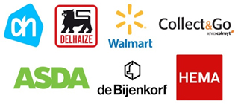

Afbeelding 6.1 Logo’s van de geanalyseerde concurrenten

Om ervoor te zorgen dat alle concurrenten op dezelfde manier bekeken worden, heb ik vooraf bepaald waar ik naar zou kijken. Bij het analyseren heb ik gekeken naar de uitstraling die de applicatie heeft. Omdat ervan uitgegaan wordt dat de klant minimaal een keer per week boodschappen bestelt (dit is ook wat klanten minimaal aan boodschappen doen in de winkel), moet de gebruiksvriendelijkheid goed zijn. Je moet je tijdens het boodschappen doen namelijk niet ergeren. Ook heb ik naar de plus- en minpunten van de applicatie gekeken. De plus- en minpunten kunnen betrekking hebben op indeling, uitstraling of de functionaliteiten. Een pluspunt is bijvoorbeeld dat je heel snel producten toe kan voegen of dat je via het eerste scherm overal snel kunt komen. Deze twee punten moeten mij input geven om in paragraaf 6.2.4 de systeemeisen op te kunnen stellen. Ook kunnen deze punten mij helpen bij het maken van een ontwerp in de skeleton plane in paragraaf 6.4.

Bij het analyseren van de concurrenten zijn er enkele interessante punten en functies naar voren gekomen waar ik zeker rekening mee moet houden. De barcodescanner is een voorbeeld van een functionaliteit die het bestellen sneller zou kunnen maken. De klant kan de barcodescanner namelijk gebruiken zodra hij een product weggooit. Elke keer als hij iets weggooit scant hij het product en wordt dit meteen toegevoegd aan het boodschappenlijstje of de bestelling. Naast de barcodescanner is er nog een aantal punten waar ik rekening mee moet houden bij het opstellen van de systeemeisen in paragraaf 6.2.4 en bij het maken van schetsen van de applicatie. De volgende punten zijn naar voren gekomen:

* locatie van zoekfunctie;
* weergave van zoekresultaten;
* indeling homepagina;
* sorteren van zoekresultaten;
* filteren van zoekresultaten;
* gebruik van een barcodescanner.

### Quickscan van de huidige applicatie

Na het analyseren van de concurrenten heb ik naar de mobiele applicatie van Hoogvliet gekeken. Ik heb naar deze mobiele applicatie gekeken om te zien of de huidige applicatie goede onderdelen bevat die gebruikt kunnen worden in de nieuwe applicatie. De applicatie van Hoogvliet is gericht op het verschaffen van informatie en de applicaties van de concurrenten op het verkopen van producten. Het is dus niet mogelijk om deze twee soorten applicaties met elkaar te vergelijken omdat het doel ervan anders is. Er kan uiteraard wel gekeken worden naar de beleving die je bij de applicatie krijgt en de indeling hiervan. Ik heb bij het analyseren van de applicatie gekeken naar de belangrijkste functionaliteiten en naar de gebruiksvriendelijkheid. Met betrekking tot de gebruiksvriendelijkheid heb ik gekeken of alle pagina’s op een logische plek staan, waardoor de klant deze snel kan vinden. Gebruiksvriendelijkheid wordt ook bij de nieuwe applicatie belangrijk, daarom heb ik gekeken naar de huidige situatie. Door een goede gebruiksvriendelijkheid zorg je ervoor dat klanten een fijne ervaring met de applicatie krijgen en zij binnen een paar seconden op de juiste pagina terecht kunnen komen. Dit laatste zorgt ervoor dat mensen de applicatie sneller zullen gebruiken dan de website. Als de applicatie goed ingedeeld is kunnen zij namelijk alle belangrijke handelingen van de website snel terugvinden in de applicatie.

De applicatie van Hoogvliet heeft vier hoofdpagina’s, namelijk recepten, aanbiedingen, openingstijden en het boodschappenlijstje. Bij deze vier pagina’s heb ik gekeken naar de werking hiervan en of zij qua gebruiksvriendelijkheid gebruikt kunnen worden in de nieuwe applicatie. Ik heb gekeken of deze vier pagina’s qua gebruiksvriendelijkheid beter zijn dan de applicaties die ik gezien heb in de concurrentieanalyse uit paragraaf 6.2.1. Mocht het zo zijn dat de gebruiksvriendelijkheid in de huidige applicatie beter is, dan is er een afweging mogelijk om bij het maken van de schetsen de huidige applicatie als voorbeeld te gebruiken.

**Recepten**

De receptenpagina in de applicatie is een pagina die de applicatie echt sterk maakt. Klanten hebben op deze pagina namelijk de mogelijkheid om recepten op te zoeken. Nadat ze een recept hebben gevonden, kunnen ze zien hoe zij dit klaar moeten maken. Maar dat is niet het enige. Klanten kunnen ook aangeven met hoeveel personen dit gegeten gaat worden en dan wordt er aangegeven hoeveel je van elk product nodig hebt. Deze pagina is zeker een onderdeel dat meegenomen kan worden in de nieuwe applicatie. Hier zijn namelijk ook mensen bezig met het kijken naar wat zij nodig hebben voor het avondeten. Doordat zij met behulp van de recepten zien wat zij nodig hebben, kunnen zij geïnspireerd worden om meteen deze producten te kopen. Deze functionaliteit is door Hoogvliet in een latere fase gezet. Hoogvliet heeft aangegeven dat het deze functionaliteit wel in de toekomst wil gebruiken. Deze functionaliteit komt wel tussen de functionaliteiten te staan, maar zal in het verdere proces niet meer geanalyseerd of verder uitgewerkt worden.

**Aanbiedingen**

De aanbiedingenpagina geeft in de applicatie een overzicht met alle aanbiedingen van een bepaalde week. Je kunt in één overzicht alle aanbiedingen zien. Het idee hierachter is heel goed en kan zeker meegenomen worden in het verdere ontwerp. Het enige waar nog wel rekening mee gehouden moet worden, is de vormgeving hiervan. Deze ziet er nu nog een beetje amateuristisch uit. Dit komt omdat de informatie niet op de juiste manier uitgelijnd is. Hierdoor staan de teksten scheef. Ook is het zo dat alle aanbiedingen in een lijstweergave getoond worden. Dit houdt in dat de klant langs ruim honderd producten moet scrollen om de aanbiedingen te bekijken.

**Openingstijden**

Voor veel klanten zijn de openingstijden belangrijk om in een applicatie op te nemen. De klant kan dan nog even snel kijken tot hoe laat de winkel open is. Deze pagina moet zeker in de nieuwe applicatie komen. De huidige applicatie heeft deze openingstijden in een lijstvorm gepresenteerd. Je moet als klant eerst door 63 filialen bladeren om bij het gewenste filiaal de openingstijden te kunnen bekijken. Als ervoor gekozen wordt om de openingstijden in de applicatie op te nemen, moet er wel wat anders bedacht worden voor de lijst met 63 filialen.

**Boodschappenlijstje**

Het boodschappenlijstje is een functionaliteit die voor elke gebruiker wel handig zal zijn. Veel mensen maken namelijk voordat zij boodschappen gaan doen een boodschappenlijstje. In de huidige applicatie kan je producten toevoegen met behulp van een barcodescanner of door het typen van een term. Mocht je een product gekocht hebben, dan kan je met een druk op de knop dit product afvinken. Voor de nieuwe applicatie moet er zeker ook een boodschappenlijstje komen, alleen dan moet dit wel gekoppeld worden aan de bestelling. Klanten die een lijstje maken wil je namelijk meteen aanzetten tot het plaatsen van een online bestelling.

Het laatste wat ik geanalyseerd heb van de applicatie, is de gebruiksvriendelijkheid ervan. Ik heb gekeken of alle pagina’s duidelijk vindbaar zijn en hoeveel pagina’s je door moet om bij het gewenste resultaat te komen. Uit deze analyse kan geconcludeerd worden dat de huidige applicatie zeker een aantal verbeterpunten heeft. Zo moet je veel te veel pagina’s door om bij bijvoorbeeld de openingstijden te komen. Dit kan op een veel snellere manier. Ook is het zo dat de linkjes niet altijd een gewenst resultaat geven. De linkjes moeten namelijk vertellen waar de pagina over gaat, dit is soms niet het geval. Met al deze punten moet rekening gehouden worden bij het opzetten van de sitemap in paragraaf 6.3.4. Door bepaalde fouten of aandachtspunten aan het begin te ontdekken, kan je ervoor zorgen dat deze in de nieuwe applicatie verbeterd worden.

De drie belangrijkste pagina’s worden bij het analyseren van de website in paragraaf 6.2.3 meegenomen om te kijken of klanten ook echt behoefte hebben aan deze pagina’s. Door deze pagina’s ook mee te nemen in de analyse van de website kan ik kijken of ik deze pagina’s moet gebruiken in de applicatie. Mocht dit niet het geval zijn, dan kan ik deze pagina’s in het ontwerp weglaten. Klanten zullen hier dan de toegevoegde waarde niet van inzien. Zoals eerder al beschreven zullen de recepten niet verder geanalyseerd worden. Dit heeft ermee te maken dat de receptenfunctionaliteit in de webshop een andere werking heeft dan in de applicatie. Omdat deze functionaliteiten te veel van elkaar verschillen, heeft Hoogvliet mij gevraagd om deze functionaliteit buiten beschouwing te laten. Hoogvliet gaf aan hier in de toekomst wel naar te zullen kijken, maar deze bij livegang van de applicatie nog niet gerealiseerd te willen hebben. Mochten klanten op de website veel gebruikmaken van de drie belangrijkste pagina’s uit de applicatie, dan kan overwogen worden om deze op te nemen in de systeemeisen. Als deze pagina’s opgenomen worden in de systeemeisen zullen de verbeterpunten bij het maken van wireframes in paragraaf 6.4.2 meegenomen worden. Op deze manier wordt er gebruikgemaakt van oude functionaliteiten, maar dan verbeterd.

### Analyse van het gebruik van de huidige website

Na gekeken te hebben hoe de concurrenten hun applicatie inzetten en de huidige applicatie te hebben geanalyseerd, heb ik een analyse gemaakt van de website. Door de website te analyseren hoopte ik een beeld te krijgen van pagina’s en functionaliteiten die de Hoogvliet-klant belangrijk vindt op de website. Ik heb bij het analyseren gekeken naar de verschillende apparaten om te zien of elk apparaat op dit moment voor hetzelfde gebruikt wordt. Deze pagina’s en functionaliteiten kan ik in paragraaf 6.2.4 samenvoegen tot de systeemeisen. Op deze manier heb ik voor de systeemeisen een mobiele bestelapplicatie van verschillende kanten bekeken om te zien wat er in de applicatie moet komen.

Vanuit Hoogvliet heb ik toegang gekregen tot Google Analytics. Dit gaf mij de mogelijkheid om de webshop goed te analyseren. Voordat ik echt de cijfers in ben gedoken om te kijken welke pagina’s voor klanten nou echt belangrijk zijn, heb ik een verwachtingspatroon geschetst. Per device heb ik gekeken wat ik hiervan zou verwachten. Dit is uitgewerkt in een overzicht waar per device vermeld staat welke pagina’s hier belangrijk voor zullen zijn. Door deze analyse uit te voeren zonder cijfers, maar op basis van een verwachtingspatroon, heb ik geprobeerd opener te denken over het gebruik van de website. Door op deze manier actiever te denken ben ik onbewust bezig geweest met het denken over waar mensen welk type device zullen gebruiken. Dit heeft namelijk allemaal invloed op de pagina’s die bezocht zullen worden.

Nadat ik een overzicht had opgesteld met een verwachtingspatroon per device, was het tijd om de cijfers in te duiken. Bij het analyseren van deze cijfers heb ik geprobeerd om vervuiling door feestdagen te voorkomen. Om vervuiling te voorkomen heb ik ervoor gekozen om de maand maart te analyseren. Deze maand heeft namelijk geen feestdagen. De reden dat feestdagen de gegevens kunnen vervuilen is dat mensen op deze dagen vaak de website bezoeken om te kijken tot hoe laat de winkel open is.

Uit deze cijfers kwam duidelijk naar voren dat de klant nu de mobiele telefoon grotendeels gebruikt voor informatie over winkels en openingstijden. Dit was ook wat ik van tevoren had verwacht. Uit de cijfers blijkt ook dat de aanbiedingen het hier erg goed doen. Ten aanzien van de tablet zie je veelal dezelfde cijfers als bij de mobiele telefoon, maar hier zie je wel dat klanten een bestelling durven te plaatsen. Voor de desktop geldt dat via dit device mensen bijna altijd een bestelling plaatsen. Functionaliteiten als het aanpassen van een mandje of het toevoegen van een product zijn daarom ook functionaliteiten die meegenomen moeten worden bij het opstellen van de systeemeisen.

De verschillen tussen mobiel en computer zijn enorm. Dit heeft ermee te maken dat de website gemaakt is voor de computer. Nu er ook meer gebruikgemaakt gaat worden van de mobiele telefoon met behulp van de mobiele applicatie, zal er veel moeten veranderen. De belangrijkste pagina’s op de computer moeten ook in de mobiele applicatie komen. Als we bijvoorbeeld het boodschappenlijstje nemen – dit kwam ook voor in de analyse in paragraaf 6.2.2 –, dan zie je grote verschillen per device. Op afbeelding 6.2 is te zien dat 41% van de bezoekers het boodschappenlijstje via de computer bezoekt en maar 7% via de mobiele telefoon. Hieruit kan je concluderen dat de bezoekers wel behoefte hebben aan een boodschappenlijstje, maar dat dit waarschijnlijk niet goed werkt op de mobiele telefoon. Deze pagina heeft bij het ontwerpen in paragraaf 6.4.2 extra aandacht nodig om hem gebruiksvriendelijk te maken in de applicatie. Naast het boodschappenlijstje zijn er nog een paar pagina’s die laag scoren op de mobiele telefoon ten opzichte van de computer, namelijk:

* Schappen
* Het winkelmandje (inclusief het bestellen)

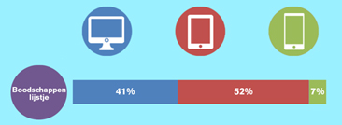

Afbeelding 6.2 Verdeling bezoeken boodschappenlijstje per device

In paragraaf 6.2.4 worden met behulp van deze analyse de systeemeisen opgesteld. De cijfers van het paginagebruik op de website hebben ervoor gezorgd dat pagina’s zoals het boodschappenlijstje in paragraaf 6.4.2 extra aandacht krijgen. Deze analyse heeft dus niet alleen geleid tot pagina’s en functionaliteiten voor de systeemeisen, maar ook tot inzicht in pagina’s die niet gebruiksvriendelijk zijn. De volgende pagina’s en functionaliteiten zijn zeker waardevol om te gaan gebruiken bij het opstellen van de systeemeisen:

* Winkelmand (bestelproces)
* Inloggen
* Aanbiedingen
* Openingstijden
* Boodschappenlijstje
* Winkelinformatie
* Mijn Hoogvliet (accountgegevens)

Deze pagina’s en functionaliteiten zal ik in paragraaf 6.2.4 gebruiken bij het opstellen van de systeemeisen.

### Opstellen van de systeemeisen

Het laatste onderdeel van de scope plane is het opstellen van de systeemeisen. De systeemeisen zijn eigenlijk alle functionaliteiten waaraan de applicatie moet voldoen. Deze eisen worden opgesteld als leidraad voor de volgende planes. Dit zijn functionaliteiten waar rekening mee gehouden moet worden bij het maken van een ontwerp. Zonder systeemeisen op te stellen bestaat de kans dat ik in de volgende fases de fout inga. Dit komt dan omdat ik nergens heb vastgelegd wat er in de applicatie zou moeten zitten. Door het opstellen van de systeemeisen kan ik aan het eind van het project controleren of het prototype aan de gewenste functionaliteiten voldoet.

De functionaliteiten van de applicatie zijn opgesteld met behulp van de eerdere analyses uit deze plane. De volgende eisen komen voort uit de eerdere analyses. Per eis zal omschreven worden waarom deze belangrijk is voor de applicatie.

**Inloggen**

Inloggen is een erg belangrijke functionaliteit. Zonder in te loggen kan de klant namelijk geen bestelling plaatsen via de webshop. Naar aanleiding van de barcodescanner uit paragraaf 6.2.1 heb ik een extra toevoeging bij het inloggen bedacht. De klant zou namelijk in kunnen loggen met behulp van zijn klantenkaart. Elke klant die een account heeft op de webshop is namelijk in het bezit van een klantenkaart. De klant kan op deze manier sneller inloggen door alleen een klantenkaart te scannen.

**Mandjes aanmaken**

De applicatie is gericht op het snel bestellen van boodschappen. Het aanmaken van een mandje is hierdoor een belangrijk onderdeel. Als men geen nieuw mandje via de applicatie aan kan maken, zal dat de snelheid alleen maar verminderen. Dat zou namelijk inhouden dat klanten alleen de inhoud via de applicatie kunnen aanpassen en alsnog via de computer een bestelling moeten plaatsen.

**Producten toevoegen aan mandje**

Bij het plaatsen van een bestelling hoort natuurlijk ook het toevoegen van producten. Klanten moeten de mogelijkheid hebben om producten op te kunnen zoeken door gebruik te maken van een zoekfunctie of gewoon door het bladeren door de verschillende schappen en aanbiedingen. Een toegevoegde waarde is het scannen van barcodes. Dit geeft de mogelijkheid om binnen een paar tellen producten toe te voegen aan een bestelling. De klant scant dan een barcode van een product en dit product kan direct aan het mandje toegevoegd worden.

**Inhoud mandjes bekijken**

Mandjes moeten ook bekeken kunnen worden. Door snel even te kijken wat je ook alweer besteld hebt zou de klant nog wat toe kunnen voegen aan de bestelling. Ook kan de klant eerdere bestellingen bekijken, zodat hij kan zien wat hij de vorige keer besteld heeft. Mogelijkerwijs wil hij een eerder besteld product dan toevoegen aan een nieuwe bestelling.

**Mandjes beheren**

De klant moet de mogelijkheid hebben om tijdens het bestellen een mandje aan te passen. Met het beheren wordt bedoeld dat de klant een afhaaltijd, datum of locatie kan wijzigen. Ook moet de klant de mogelijkheid hebben een bestelling te annuleren. Door deze functionaliteit ook toe te voegen aan de applicatie zorg je ervoor dat de klant alles met het mandje kan wat hij ook op de website kan.

**Boodschappenlijstjes beheren**

Het maken van een boodschappenlijstje is iets wat je ook veel bij concurrenten ziet. Een boodschappenlijstje is namelijk iets wat voor veel klanten bekend is en wat veel mensen gebruiken bij het boodschappen doen in de winkel. In de applicatie kan dit gekoppeld worden aan het bestellen van producten die op het boodschappenlijstje staan. Op deze manier kan de klant eenvoudig het opgestelde boodschappenlijstje omzetten naar een bestelling.

**Contact**

Wat belangrijk is, is om de klanten het gevoel te geven dat ze altijd bij je terechtkunnen. Door het contactformulier ook op de applicatie te gebruiken geef je klanten de mogelijkheid om direct een opmerking te plaatsen. Naast het contactformulier moet de klant met één druk op de knop in contact kunnen komen met de afdeling klantenservice.

**Winkelinformatie opzoeken**

Uit de analyse van de website bleek dat veel mensen op hun telefoon op zoek zijn naar winkelinformatie. Met winkelinformatie worden de openingstijden en de adresgegevens bedoeld. Onderweg heeft men dan via de applicatie de mogelijkheid om snel nog even te kijken tot hoe laat de winkel open is.

**Klantenkaartgegevens inzien**

Alle klanten beschikken over een klantenkaart waarop zij punten kunnen sparen. Om erachter te komen hoeveel jouw klantenkaart waard is moet je naar de winkel toe. Je kunt deze gegevens alleen via de caissière opvragen. Een klant moet deze informatie juist altijd kunnen zien. Op deze manier weet hij wat hij gespaard heeft en ziet hij het nut van de klantenkaart in.

**Recepten bekijken (in de toekomst)**

Een functionaliteit die al erg goed in de huidige applicatie zit, is het bekijken van recepten. Deze functionaliteit is al erg goed opgebouwd en zou zeker van toegevoegde waarde kunnen zijn voor de applicatie. De klant kan zo de ingrediënten voor zijn recept meteen aan het mandje toevoegen. En tijdens het koken kan de klant snel het recept opzoeken. In paragraaf 6.2.3 heb ik beschreven dat de recepten buiten beschouwing mogen blijven. Toch wil ik deze wel aan de systeemeisen toevoegen, omdat dit een functionaliteit is die in de toekomst zeker toegevoegd moet worden.

De in deze paragraaf genoemde functionaliteiten zijn de belangrijkste voor de applicatie. Zonder deze functionaliteiten kan de klant niet goed een bestelling plaatsen of wijzigen. Het plaatsen en vooral het wijzigen van een bestelling staan in verband met de doelstelling van de applicatie. Naast de functionaliteiten die betrekking hebben op het bestellen zijn er functionaliteiten die de klant moeten helpen bij het makkelijker maken van het plaatsen van een bestelling. Dit zijn de functionaliteiten zoals contact en het boodschappenlijstje. Door gebruik te maken van deze functionaliteiten kunnen de klanten hulp vragen of van tevoren nadenken over wat ze willen bestellen. Aan de hand van deze functionaliteiten wordt in paragraaf 6.3.1 een concept bedacht dat in de verdere fases uitgewerkt wordt tot een prototype.

## Structure plane

Nu ik in de scope plane vastgesteld heb wat de applicatie zou moeten kunnen, bepaal ik in deze plane de structuur van de applicatie. Met het bepalen van de structuur zal ik eigenlijk kijken hoe de structuur van de pagina’s eruit moet komen te zien. Deze indeling wordt vastgelegd in de sitemap. Om tot deze sitemap te komen, zal ik eerst een concept bedenken. Een concept is eigenlijk een idee van hoe de applicatie zou moeten werken en hoe deze eruit moet komen te zien. Ook stel ik in deze plane een flowchart van het bestelproces op. Dit doe ik om te achterhalen welke elementen van het bestelproces belangrijk zijn en extra aandacht nodig hebben in de applicatie. Met behulp van scenario’s schets ik voor mezelf een beeld van het gebruik van de applicatie. De scenario’s moeten mij een beeld geven van hoe de klanten de applicatie zullen gebruiken. Hierdoor kan ik bepalen welke onderdelen belangrijk zullen zijn in de structuur. Deze onderdelen moeten een betere plek krijgen bij het opstellen van de sitemap.

### Bedenken van concepten

Voordat er echt een structuur vastgelegd kan worden, heb ik gekeken naar concepten. Ik heb diverse concepten bedacht die mij moeten helpen bij het bepalen van de structuur. Door gebruik te maken van concepten ga je zelf creatief nadenken over hoe de mobiele applicatie zou moeten werken en eruit moet komen te zien. Op dit moment weet ik namelijk wat de applicatie allemaal zou moeten kunnen, maar heb ik nog geen idee hoe de structuur zou moeten zijn. Het maken van concepten moet mij meer inzicht geven in de mogelijkheden om alle functionaliteiten in een goede applicatie te verwerken. De concepten moeten aan een aantal eisen voldoen. Deze eisen zijn in de strategy plane en de scope plane al vastgelegd. Met de volgende punten moet rekening gehouden worden tijdens het bedenken van een concept:

* De applicatie moet het bestelproces makkelijker maken.
* De doelgroep moet met deze applicatie kunnen werken.
* De functionaliteiten uit paragraaf 6.2.4. moeten hierin verwerkt zijn.

Met deze drie punten heb ik concepten bedacht waarin al deze punten het beste uitkomen.

Ik ben met het bedenken van de concepten eerst gaan kijken welke functionaliteiten uit paragraaf 6.2.4 het belangrijkst zullen zijn. De functionaliteiten uit paragraaf 6.2.4 zijn al gesorteerd op belangrijkheid. Dit houdt dus in dat de eerste functionaliteit het belangrijkst is. Met deze functionaliteiten in het achterhoofd kan ik straks concepten bedenken. Naast functionaliteiten ben ik op zoek gegaan naar inspiratie voor mobiel bestellen. Deze inspiratie heb ik geprobeerd te vinden in een mindmap. Een mindmap zorgt er bij mij voor dat ik veel breder kan denken over een bepaald onderwerp. In dit geval ben ik uitgegaan van het woord “Mobiel bestellen”. Ik heb zoveel mogelijk woorden bedacht die met deze term te maken hebben. Na extra inspiratie te hebben opgedaan door het maken van een mindmap, kon ik beginnen met het bedenken van concepten. Ik heb ervoor gekozen om drie verschillende concepten te bedenken. Drie concepten geven mij de vrijheid om totaal verschillende dingen te bedenken. Bovendien is er op die manier genoeg keus. Na het uitwerken van de concepten kan ik in samenspraak met mijn stagementor kiezen welke weg we zullen inslaan. Er volgt nu een korte omschrijving van de drie verschillende concepten.

**Concept 1**

*Dit concept zal zich gaan richten op de bestelgeschiedenis van klanten. Eerdere bestellingen zorgen voor inzicht in de wekelijkse boodschappen. Deze wekelijkse boodschappen zullen als suggestie getoond gaan worden. Deze suggesties zijn ongeveer de helft van de producten dat de klant gemiddeld in een week besteld. Hierdoor hebben zij al de helft van de tijd bespaard.*

**Concept 2**

*Met dit concept zal de focus gaan liggen op het zoeken en vinden van producten. Vanuit het eerste scherm kan de klant met behulp van typen, spraak of een scanner het gewenste product zoeken. Op deze manier heeft de klant een product snel gevonden en kan hij dit op elk gewenst moment toevoegen aan zijn mandje. Wijzigingen aan het mandje zullen zonder bevestiging worden doorgevoerd om handelingen te besparen.*

**Concept 3**

*Het boodschappenlijstje zal in dit concept centraal komen te staan. Veel klanten gebruiken het boodschappenlijstje als zij boodschappen in de winkel gaan doen. Door de klant via de applicatie een boodschappenlijstje aan te maken, kan elke term als input voor de zoekfunctie dienen. De klant kan hierdoor binnen enkele minuten het boodschappenlijstje omzetten naar een volledige bestelling.*

Na drie verschillende concepten te hebben bedacht, moest er eentje gekozen worden waarmee verder gewerkt kan worden. Ik had besloten om niet zelf een besluit te nemen over welk concept het beste zou zijn voor de mobiele applicatie. Dit besluit heb ik samen met mijn stagementor genomen. Wij zijn samen in gesprek gegaan om de drie concepten uitgebreid te bespreken. Van mijn stagementor kreeg ik veel feedback over de verschillende concepten. Hij vertelde hoe ik sommige concepten misschien nog beter tot hun recht kon laten komen. Zo hebben we tijdens dit gesprek besloten dat we de focus gaan leggen op het snel zoeken en toevoegen van producten. Hierbij is besloten om de navigatie door de schappen op dit moment te laten zoals deze nu op de website is. Met het besluit om de focus op het zoeken van producten te leggen door middel van een zoekfunctie, sluit je eigenlijk uit dat mensen via de schappen een product gaan zoeken. De schapnavigatie wordt niet verbeterd in de applicatie, omdat het onderzoeken van de juiste weergave hiervan extra tijd zal kosten. Deze extra tijd is niet opgenomen in de planning. Uit het gesprek kwam dat we gaan voor concept 2 en dat we de focus leggen op het snel zoeken met gebruik van een zoekfunctie. Met behulp van dit concept gaan we in deze plane de verdere structuur bepalen en zal uiteindelijk een prototype gevormd worden. Het volgende concept is gekozen:

**Definitief concept**

*In het gekozen concept zal de focus liggen op het zoeken van een product. Door de klant snel een product te laten vinden, zal hij sneller zijn mandje vol hebben met alle producten die hij wou hebben. Dit zoeken kan vanaf het eerste scherm met behulp van een zoekfunctie, spraakherkenning en een barcodescanner. De klant is op de manier vrij om een gewenste methode te gebruiken. Mocht de klant erachter komen dat hij iets vergeten te bestellen is kan hij dit product snel opzoeken en toevoegen aan zijn bestelling.*

### Flowcharts maken

Nu ik in een concept de mobiele applicatie gedeeltelijk vastgelegd heb, komt steeds duidelijker naar voren dat het bestelproces een belangrijke rol speelt. Veel functionaliteiten uit paragraaf 6.2.4 draaien om het bestelproces heen. Bij het bestelproces moet gedacht worden aan het selecteren van bijvoorbeeld een afhaallocatie en afhaaltijd. Ik heb er daarom voor gekozen om het bestelproces te analyseren en het uit te werken in een flowchart. Een flowchart heeft als voordeel dat ik alle stappen van het bestelproces in de juiste volgorde op papier heb staan. Door deze stappen te bekijken krijg ik een beeld van de beslissingen die klanten moeten nemen in dit proces. Deze beslissingen moeten namelijk goed verwerkt worden in de applicatie. Klanten moeten deze beslissingen in de applicatie op een eenvoudige manier kunnen nemen.

Bij het maken van de flowchart heb ik geprobeerd het gehele proces mee te nemen. Dit heb ik gedaan door zonder account te beginnen. Hierdoor kan ik in de flowchart ook deze stappen meenemen. Ik verwerk het hele bestelproces in deze flowchart, van het aanmaken van een account tot het plaatsen van een bestelling. Tijdens deze stappen heb ik bij elke stap die ik deed aantekeningen gemaakt over bepaalde keuzes die er tijdens het proces gemaakt moeten worden. Al deze aantekeningen zijn te zien in *Bijlage D Informatiearchitectuur.* Deze aantekeningen kan ik gebruiken om te bepalen welke onderdelen van het proces extra aandacht verdienen. Nadat ik alle stappen op papier had staan, heb ik deze uitgewerkt in een flowchart. Een voordeel om deze stappen uit te werken in een flowchart is het overzicht dat je hierdoor krijgt. Je ziet in één oogopslag de verschillende keuzes die klanten moeten maken. Om het overzicht goed te kunnen bewaren in de flowchart heb ik drie typen elementen gekozen. De volgende elementen heb ik gebruikt: begin-/eindpunt, actie en vraag/keuze.

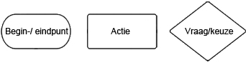

Afbeelding 6.3 Typen elementen voor flowchart

Uit de flowchart kunnen een paar punten gehaald worden die aangeven waar rekening mee gehouden moet worden bij het opstellen van de sitemap in paragraaf 6.3.4. De volgende punten zullen meegenomen worden bij het opstellen van de sitemap:

**Inloggen***Zonder een account kan de klant niet inloggen en kan hij niet verdergaan met het bestelproces. Het inloggen is dus een belangrijk element dat aan het begin plaats moet vinden.*

**Afhaalpunt en afhaaltijd**

*Bij het aanmaken van een bestelling moet er altijd een afhaalpunt en afhaaltijd geselecteerd worden. Mocht de klant dit niet doen, dan kan hij geen bestelling plaatsen. Ook is het zo dat de klant het afhaalpunt en tijdstip aan het eind van zijn bestelling moet controleren.*

**Producten toevoegen**

*Bij het plaatsen van een bestelling moeten er altijd producten toegevoegd worden. Naast het toevoegen van producten moet het ook mogelijk zijn om te zien welke producten in het mandje zitten. Deze producten moet de klant kunnen verwijderen of aanpassen.*

**Bestelling bevestigen**

*Aan het eind van de bestelling is dit een handeling die de klant altijd moet verrichten. Zonder bevestiging wordt zijn bestelling niet geplaatst*

### Schrijven van scenario’s

Na het kiezen van een concept en nadat was gebleken dat het bestelproces het belangrijkste onderdeel zal zijn van de applicatie, was ik nieuwsgierig geworden naar het toekomstige gebruik van de applicatie. Hoe gaan klanten de mobiele applicatie straks gebruiken? Om hier een beeld van te schetsen heb ik scenario’s opgesteld. Deze scenario’s vertellen in het kort waarvoor de klant de applicatie zal gebruiken. De scenario’s kunnen mij helpen bij het maken van een sitemap. Bij het maken van een sitemap ga je namelijk de flow voor de applicatie bepalen. De scenario’s moeten mij straks helpen bij de flow, omdat deze hier gedeeltelijk in beschreven worden.

Bij het maken van de scenario’s heb ik met een paar dingen rekening gehouden. Zo heb ik gekeken naar de doelgroep. De scenario’s moeten namelijk vanuit de doelgroep verteld worden. Op deze manier hoop ik dat er een realistisch beeld gevormd wordt van het gebruik van de mobiele applicatie. Naast het schrijven vanuit de doelgroep heb ik vastgelegd wat ik in de scenario’s wil behandelen. Om de juiste elementen te kiezen die ik zal behandelen, heb ik gekeken naar de functionaliteiten uit paragraaf 6.2.4 en de belangrijkste onderdelen uit de flowchart die opgesteld is in paragraaf 6.3.2. Toen ik naar deze twee onderdelen aan het kijken was en ik alle functionaliteiten zag, bedacht ik me dat er een soort stappen inzitten. De klant gaat eigenlijk een paar fases door bij het plaatsen van een bestelling. De volgende fases kwamen hieruit voort:

* **Bestelling voorbereiden**

*De klant kijkt wat hij allemaal nodig heeft voor de komende week.*

* **Bestelling plaatsen**

*De klant voegt alle producten die hij nodig heeft toe aan zijn mandje en plaatst de bestelling.*

* **Bestelling wijzigen**

*De klant is wat vergeten te bestellen en voegt deze producten nog toe.*

* **Bestelling ophalen**

*De klant gaat op het gewenste afhaalmoment zijn bestelling bij de winkel ophalen.*

Aan de hand van deze vier fases heb ik weer naar de functionaliteiten gekeken. Ik heb toen per fase gekeken wat de toegevoegde waarde kan zijn van de mobiele applicatie. De toegevoegde waarde is namelijk erg belangrijk, want als deze er niet is, moet je je afvragen of het wel verstandig is om een mobiele applicatie te ontwerpen. Per fase ben ik gekomen tot de volgende toegevoegde waarde:

* **Bestelling voorbereiden**

*De klant houdt een boodschappenlijstje bij op de applicatie waardoor hij deze binnen een paar minuten om kan zetten in een bestelling.*

* **Bestelling plaatsen**

*De klant voegt producten toe met behulp van een barcodescanner, waardoor alle producten die op zijn direct aan de bestelling toegevoegd kunnen worden.*

* **Bestelling wijzigen**

*Mocht de klant zich na het plaatsen van de bestelling bedenken of iets vergeten zijn, dan kan hij via de mobiele applicatie deze bestelling direct aanpassen.*

* **Bestelling ophalen**

*De klant heeft altijd een klantenkaart bij zich, doordat deze in de applicatie opgeslagen is. Zo kan de klant altijd zijn bestelling ophalen, ook zonder fysieke klantenkaart.*

Alle punten hierboven heb ik met behulp van de doelgroepsanalyse uitgewerkt in een verhaaltje. Per scenario heb ik een persoon bedacht die past in de doelgroep. Over deze persoon heb ik met behulp van de doelgroepsanalyse achtergrondinformatie bedacht. Deze persoon wordt ook gebruikt bij het vertalen van de toegevoegde waarde in een verhaalvorm. Dit moet er uiteindelijk voor zorgen dat de scenario’s realistisch lijken.

De opgestelde scenario’s hebben ervoor gezorgd dat ik per fase een goed beeld gecreëerd heb van het gebruik van de applicatie. Deze scenario’s zijn terug te vinden in *Bijlage F Informatiearchitectuur.*

Doordat nu per fase een helder beeld gevormd is van het gebruik van de mobiele applicatie, is duidelijker hoe de applicatie moet gaan werken. Deze werking gebruik ik bij het opstellen van de sitemap. In de sitemap leg ik namelijk de structuur van de pagina’s vast. Deze structuur moet goed aansluiten op de scenario’s, omdat deze hier eigenlijk een vertaling van is. De scenario’s geven namelijk aan wat de klant met de applicatie kan en in welk geval hij deze zal gebruiken.

### Opstellen van een sitemap

Na met behulp van de scenario’s een beeld gevormd te hebben van het gebruik van de applicatie, heb ik in combinatie met het concept een sitemap opgesteld. Ik heb een sitemap opgesteld om ervoor te zorgen dat er een structuur voor de pagina’s vastgelegd wordt. Deze structuur kan mij helpen bij het maken van het prototype. Bij het maken van het prototype ga ik er namelijk voor zorgen dat mensen door de hele applicatie kunnen navigeren. Dan moet wel vastliggen hoe de klant dit zou kunnen doen. De sitemap wil ik opstellen door te kijken wat de gedachte achter de applicatie is en hoe de applicatie gebruikt zal worden. Dit heb ik namelijk beschreven in het definitieve concept uit paragraaf 6.3.1 en de scenario’s uit paragraaf 6.3.3. Door te kijken naar de gedachte achter de applicatie, in combinatie met het gebruik van de applicatie, hoop ik een beeld te vormen van elementen die belangrijker zijn dan andere elementen. Deze belangrijkste elementen zullen dan op de eerste pagina beschikbaar moeten zijn.

Bij het opstellen van de sitemap heb ik als eerste gekeken naar het definitieve concept. Ik heb hierbij gekeken naar punten die ik als vertrekpunt zou kunnen gebruiken. Hierdoor heb ik een aantal eigenschappen opgesteld die voor het concept staan:

* persoonlijk (met behulp van inloggen);
* bestelling meestal geplaatst via tablet of pc;
* mandjes aanpassen;
* barcodescanner;
* winkelinformatie zoeken.

Met deze eigenschappen in mijn achterhoofd heb ik gekeken naar de scenario’s om hier verbanden tussen te leggen. Bij de scenario’s heb ik vastgesteld dat de klant tijdens het bestelproces vier fases doorloopt, namelijk *bestelling voorbereiden, bestelling plaatsen, bestelling wijzigen en bestelling ophalen.* In het concept staat bijvoorbeeld dat we ervan uitgaan dat klanten via een tablet of pc een bestelling zullen plaatsen. Zij gebruiken de applicatie dan om wijzigingen door te voeren in hun bestelling. Dit houdt dus in dat “*Bestelling wijzigen”* de belangrijkste fase zal zijn. Klanten moeten snel en eenvoudig een bestelling aan kunnen passen.

De sitemap die uiteindelijk opgesteld is, is te zien op afbeelding 6.4. Zoals in de sitemap te zien is, begint de applicatie met een opstartscherm. Dit scherm zorgt ervoor dat alle gegevens genoeg tijd hebben om op de achtergrond te laden. Dit opstartscherm kan Hoogvliet eventueel gebruiken als commerciële ruimte. Vanuit het opstartscherm komt de klant bij het inloggen. Er is voor gekozen om de klant altijd in te laten loggen. Dit heeft ermee te maken dat je alleen vanuit een account een bestelling kan plaatsen. Ook is het zo dat ervan uitgegaan wordt dat klanten de applicatie zullen gebruiken om een bestelling aan te passen. Om dit te kunnen doen moet wel bekend zijn wie de klant is. Vanuit het inlogscherm heeft de klant drie opties: account aanmaken, inloggen of klantenkaart scannen. Het scannen van de klantenkaart moet ervoor zorgen dat de klant sneller in kan loggen, omdat hij nu minder gegevens in hoeft te vullen. Het inloggen zelf gaat op dezelfde manier als bij de webshop, namelijk aan de hand van een e-mailadres en wachtwoord. Ook heeft de klant de mogelijkheid om een account aan te maken. Deze optie is toegevoegd als service voor het geval de klant nog geen account heeft.

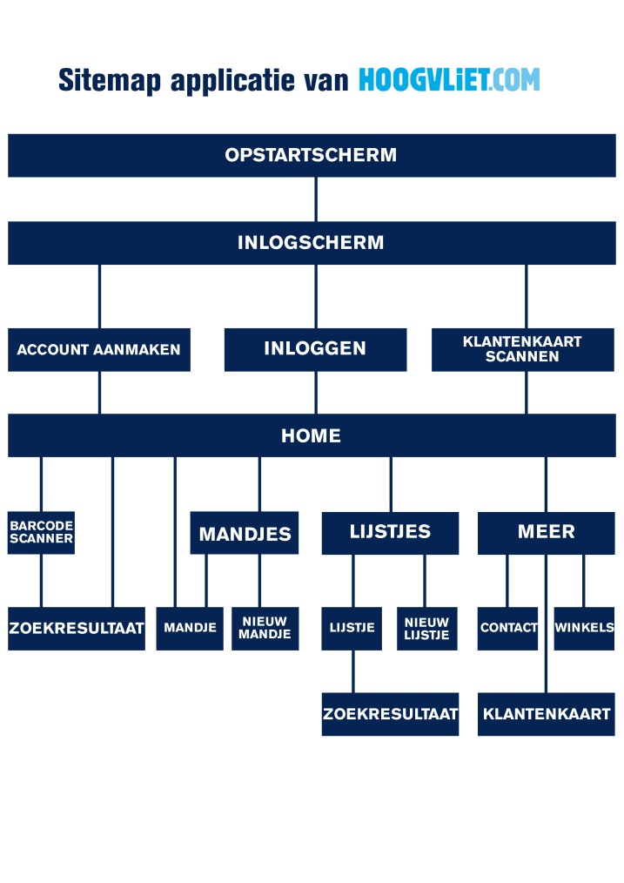

Afbeelding 6.4 Sitemap van de mobiele applicatie

Na het inloggen komt de klant op “Home”. Zoals eerder al aangegeven gebruikt de klant de applicatie om nog even snel wat aan te passen of toe te voegen. Om die reden is ervoor gekozen om de klant vanuit het eerste scherm de mogelijkheid te bieden om een product te zoeken met behulp van een zoekfunctie of een barcodescanner. Door een van beide mogelijkheden te gebruiken heeft de klant binnen een paar tellen het gewenste product gevonden en kan hij dit toevoegen aan zijn bestelling. Op het eerste scherm moet ook duidelijk zijn met welk boodschappenmandje de klant bezig is. Het is namelijk mogelijk meerdere mandjes te gebruiken. Om helder te krijgen welk mandje actief is, moet dit te zien zijn op het eerste scherm.

Vanuit een menu moet de klant de mogelijkheid krijgen om gebruik te maken van de andere functionaliteiten. Zo moet de klant naar de pagina “Mandjes” kunnen navigeren. Vanuit deze pagina kan de klant al zijn mandjes beheren of een nieuw mandje aanmaken. Dit zijn functionaliteiten uit de fase “Bestelling plaatsen”. Voor de klant moet het ook mogelijk zijn om vanuit het menu naar het boodschappenlijstje te gaan. Het boodschappenlijstje is namelijk een belangrijke functionaliteit in de fase “Bestelling voorbereiden”. Het laatste item uit het menu dat te zien is op afbeelding 6.4, is “Meer”. Onder dit kopje zal alle overige informatie vallen. Denk hierbij aan informatie over winkels, klantenkaartgegevens en de mogelijkheid om contact op te nemen. Het kopje “Meer” kan geplaatst worden onder de fase “Bestelling ophalen”. De functionaliteiten die onder het kopje “Meer” vallen, zijn ook terug te zien in deze fase.

De sitemap zal mij bij het maken van schetsen en een wireframe helpen, omdat ik hierdoor zie welke pagina’s belangrijk zijn en via welke pagina de klant ergens kan komen. Deze indeling kan ik goed gebruiken bij de skeleton plane in paragraaf 6.4. In deze fase moet ik namelijk vaststellen hoe de indeling op de pagina zelf eruit moet komen te zien. De indeling van de pagina zelf hangt ook af van de functionaliteiten en andere pagina’s die hieraan gekoppeld zijn. De sitemap zal dus een belangrijke rol spelen in het verdere ontwerp van de applicatie.

## Skeleton plane

In deze plane leg ik met behulp van de sitemap en de scenario’s de pagina-indeling vast. De pagina-indeling leg ik vast in wireframes. Wireframes kunnen gezien worden als een soort bouwtekening die nodig is bij het visualiseren van het prototype in de surface plane. Deze opgestelde wireframes moeten een beeld geven van de pagina-indeling. Voordat de wireframes gemaakt kunnen worden, zal ik eerst schetsen maken. Door eerst de pagina’s te schetsen heb ik meer vrijheid bij het indelen van de pagina’s.

### Maken van schetsen

Nu ik in paragraaf 6.3 vastgesteld heb hoe de paginastructuur eruit ziet, dus hoe de gebruiker door de pagina’s kan navigeren, is het van belang om naar de pagina-indeling te kijken. Met behulp van de sitemap en de scenario’s schets ik als eerste de verschillende pagina’s. Ik heb ervoor gekozen om eerst de pagina’s te schetsen, omdat je hierdoor veel meer vrijheid voelt in het ontwerp. Door de pagina’s te schetsen kan je binnen een paar tellen iets neerzetten om te kijken of het er goed uitziet. De indeling van de pagina is erg belangrijk. Vanuit de verschillende pagina’s moet je namelijk snel bij het gewenste resultaat kunnen komen. Zoals bij de concurrentieanalyse al beschreven is, kijk ik vooral naar gebruiksvriendelijkheid. Elementen en indelingen die ik tegengekomen ben bij het analyseren van de concurrenten zal ik meenemen bij het schetsen van de verschillende schermen. Deze elementen hebben mij namelijk een beeld gegeven van wat wel en niet werkt in een bestelapplicatie.

Als je kijkt naar de sitemap uit paragraaf 6.3.4, zie je dat de applicatie uit verschillende onderdelen bestaat. Deze verschillende onderdelen heb ik gebruikt bij het onderverdelen van de schetsen. Door deze onderverdeling te maken behoud ik het overzicht. Per onderdeel zal ik namelijk gemiddeld vijf schetsen maken. Dat houdt in dat er in totaal ongeveer 25 schetsen zullen komen. Om hier het overzicht in te bewaren en straks nog goed te weten welke schermen bij elkaar horen, heb ik de sitemap in vijf onderdelen verdeeld, namelijk:

* **Inloggen**

*Alles wat voor het home-scherm zit. Dit zullen de introductie en het inloggen zijn.*

* **Producten**

*Het beginscherm waarvandaan de klant naar producten kan zoeken en hierdoorheen kan navigeren met behulp van de zoekfunctie.*

* **Mandjes**

*Het aanmaken en beheren van de verschillende mandjes.*

* **Lijstjes**

*Het aanmaken en beheren van de verschillende boodschappenlijstjes.*

* **Meer**

*Dit onderdeel bevat alle overige informatie, zoals klantenkaart en winkelinformatie.*

Deze onderverdeling heb ik gebruikt bij het maken van de schetsen, wireframes en mockups. Op deze manier kan ik aan het eind goed terughalen welke schets tot welk wireframe geleid heeft. Deze ordening gebruik ik ook bij het beargumenteren van de keuzes die in het proces gemaakt zijn. Naast het maken van de schetsen zal ik deze onderverdeling ook verderop gebruiken bij het bouwen van de wireframes en het opstellen van mockups.

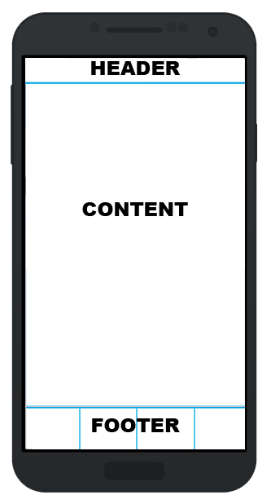Ik ben met het schetsen begonnen met het maken van een hoofdindeling. Dit is een indeling die op bijna elke pagina te zien zal zijn. Deze indeling is te zien op afbeelding 6.5. De indeling die ik gebruik voor de applicatie, komt uit de applicatie van de Bijenkorf. Ik vond hier de footer namelijk erg sterk van. Door het menu onderaan neer te zetten, kan de klant hier snel en makkelijk bij. Buttons die bovenin zitten zijn moeilijker te bereiken voor een gebruiker. Een gebruiker kan met zijn duim eenvoudig een button onderaan bereiken. De klant zal tijdens het gebruik van de applicatie veel willen schakelen tussen verschillende pagina’s. Dit is de reden dat ik het menu onderaan neergezet heb. In deze footer zullen de menu-items die in de sitemap vastgesteld zijn geplaatst worden, namelijk home, mandje, lijstje en meer. Het middendeel bevat content, ofwel de functionaliteiten. Hier is per scherm een vrije invulling aan te geven. Deze indeling zal ik bij zoveel mogelijk pagina’s gebruiken om ervoor te zorgen dat er een vaste lijn in de applicatie ontstaat.

Met behulp van deze hoofdindeling heb ik de andere pagina’s ontworpen. De functionaliteiten die opgesteld zijn in paragraaf 6.2.4 heb ik per onderdeel verwerkt in een schets. Per onderdeel zal ik een scherm eruit lichten waarvan ik de indeling toe zal lichten.

Afbeelding 6.5 Hoofdindeling applicatie

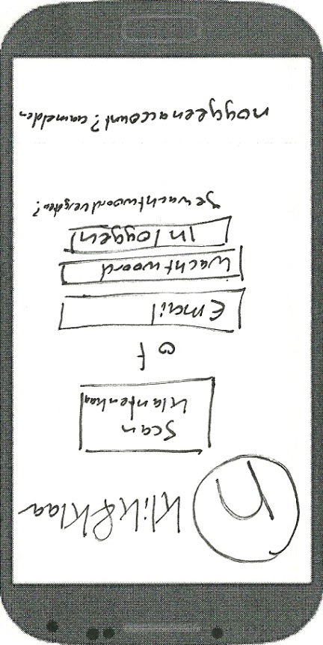**Inloggen**

Afbeelding 6.6 Inlogscherm

Het inlogscherm is het belangrijkste scherm uit dit onderdeel. Dit scherm is te zien op afbeelding 6.6. Hier moet de gebruiker namelijk acties uitvoeren. Via dit scherm kan de klant inloggen om mobiel producten te bestellen. Dit inloggen kan op twee manieren: via het scannen van de klantenkaart of via e-mail en wachtwoord. Dit laatste is een reeds bestaande manier van inloggen en heeft daarom minder aandacht nodig. Het scannen van de klantenkaart is iets nieuws en daarom heb ik dit een plekje bovenaan gegeven. Hieronder volgt de normale inlogprocedure. Er bestaat ook een mogelijkheid dat iemand de applicatie downloadt zonder dat hij een account heeft. Voor deze mensen heb ik onderaan de pagina een linkje geplaatst met de mogelijkheid om een account aan te maken. Zou ik dit linkje niet neerzetten, dan bestaat de kans dat de opdrachtgever klanten verliest. Klanten willen namelijk snel gebruikmaken van de applicatie of willen kijken hoe deze werkt. Als zij dan nog geen account hebben en zelf uit moeten zoeken hoe zij hieraan kunnen komen, geef je ze extra werk mee. Om dit stukje werk te versnellen, is de link bedacht voor het aanmaken van een account.

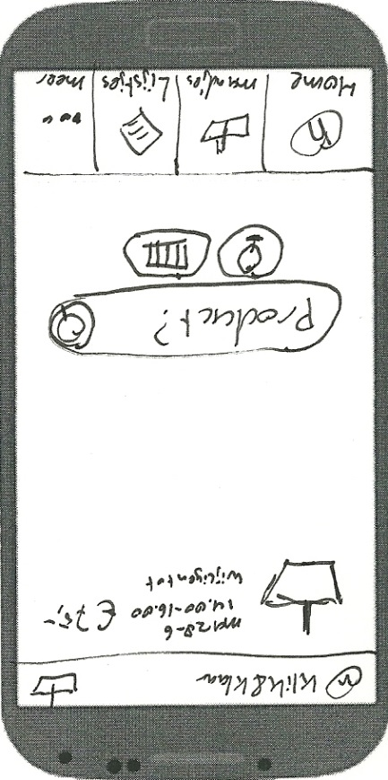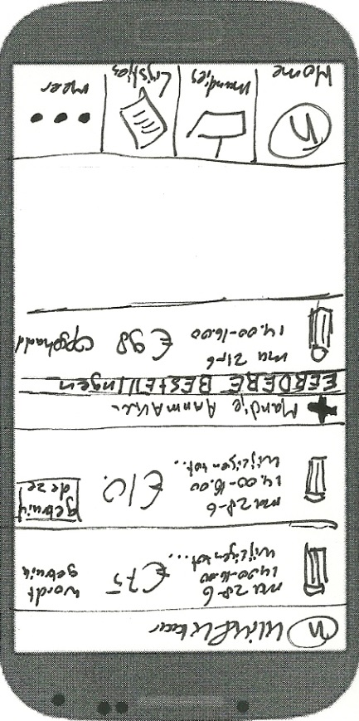**Producten**

Afbeelding 6.8 Overzicht mandjes

Het scherm dat op afbeelding 6.7 te zien is, is het eerste scherm waar de gebruiker komt als hij heeft ingelogd. Aangezien het doel van de applicatie het makkelijker maken van het bestelproces is, moet de klant vanuit dit scherm binnen een stap alles kunnen doen. De belangrijkste functionaliteit van deze pagina is het zoeken naar producten. Door snel een product te kunnen zoeken geef je de klant de mogelijkheid om snel producten toe te voegen aan het boodschappenmandje. De klant kan een product zoeken via een zoekfunctie die ook gebruikt wordt op de website. Als extra functionaliteit is hier spraak en een barcodescanner aan toegevoegd. Deze twee extra’s heb ik onder de zoekfunctie gezet om aan te tonen dat deze bij elkaar horen. Door deze buttons eronder te plaatsen, worden ze groter en opvallender. Als ik deze buttons naast de zoekfunctie zou zetten, houd je te weinig ruimte over om een zoekterm in te vullen. Naast de zoekfunctie is het belangrijk dat de klant de gegevens van zijn mandje ziet. De klant ziet op deze manier in één oogopslag wat hij moet betalen en voor welke dag het mandje gereserveerd staat. Dit kan dienen als extra controle voor de klant. Het mandje wordt vaak op een eerder moment aangemaakt en het kan dus zijn dat de klant niet meer weet voor welke dag hij nou zou bestellen.

Afbeelding 6.7 Home-scherm

**Mandjes**

Binnen de applicatie kan de klant ook al zijn bestellingen bekijken. Het overzicht van alle bestellingen is te zien op afbeelding 6.8. Ik heb in dit overzicht een verschil gemaakt tussen lopende bestellingen en bestellingen die al opgehaald zijn. Dit onderscheid heb ik gemaakt omdat de klant aan de lopende bestelling nog producten toe kan voegen. Via dit overzicht heeft de klant de mogelijkheid om een lopende bestelling of opgehaalde bestelling in te zien. De lopende bestellingen heb ik bovenaan gezet, omdat deze het belangrijkst zijn. Klanten kunnen hier namelijk kiezen aan welke bestelling zij producten toe willen voegen. De klant kan een bepaald mandje selecteren door op de button achter het mandje te drukken. Als het mandje al gekozen is om producten aan toe te voegen of te wijzigen, staat hier “wordt gebruikt” achter. Voor de klant moet het ook mogelijk zijn om een mandje aan te maken. Dit kan hij doen door op het linkje “mandje aanmaken” te drukken. Deze link staat onder de lopende bestellingen. Deze heb ik hieronder neergezet om ervoor te zorgen dat, als de klant geen mandje meer heeft, hij in hetzelfde kader een mandje aan kan maken. Op deze manier vinden de acties meestal bovenin het scherm plaats.

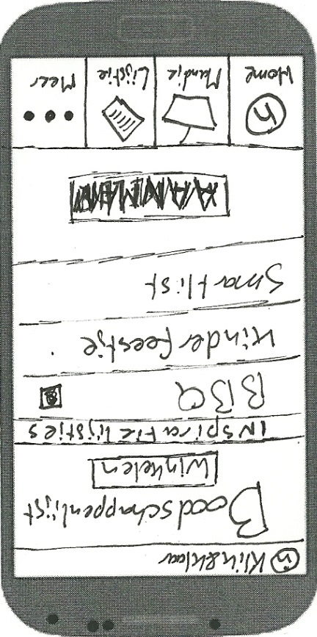**Lijstjes**

Afbeelding 6.9 Boodschappenlijstjes

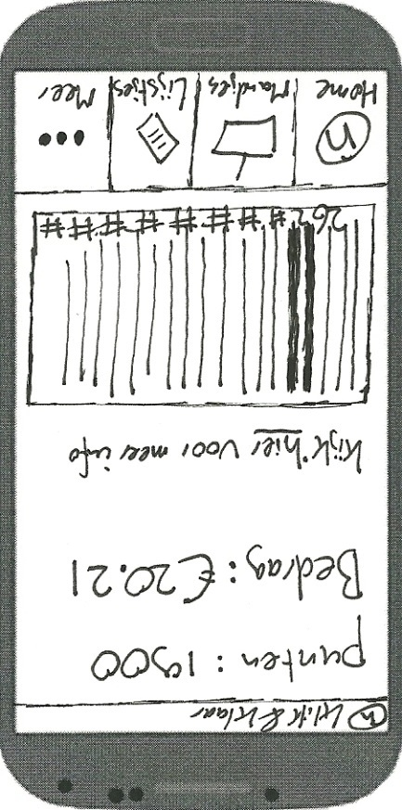Het scherm dat te zien is op afbeelding 6.9, is het overzichtsscherm van de boodschappenlijstjes. Via dit scherm kan de klant een nieuw boodschappenlijstje aanmaken of een al bestaand boodschappenlijstje selecteren. Ik heb ervoor gekozen om de button voor het aanmaken van het boodschappenlijstje onderaan te plaatsen. Dit is een plek waar de klant snel bij kan met zijn duim. De andere mogelijkheid was helemaal bovenaan, maar dat bevordert de snelheid niet, omdat een button bovenaan het scherm net buiten het bereik van de duim zal vallen. Boven de button zal een lijst weergegeven worden met alle boodschappenlijstjes die de klant ooit gemaakt heeft. Bovenaan het scherm staat de term “Boodschappenlijst”, hieronder staat het laatste boodschappenlijstje dat de klant gemaakt heeft. Dit staat apart omdat de kans aanwezig is dat de klant het boodschappenlijstje gebruikt dat hij de laatste keer heeft gemaakt. Mocht de klant het boodschappenlijstje thuis hebben gemaakt en in de winkel willen gebruiken, dan kan hij het binnen een paar tellen selecteren.

**Meer**

Een scherm dat onder dit onderdeel valt, is het scherm over de klantenkaart. Dit scherm is te zien op afbeelding 6.10. Elke klant heeft een klantenkaart nodig voor het ophalen van zijn bestelling. Als extra service heb ik deze pagina gemaakt. Mocht de klant zijn klantenkaart vergeten zijn, dan kan hij dit scherm laten zien met de barcode van zijn klantenkaart. Op deze manier kan de klant altijd zijn boodschappen ophalen. Wat ook interessant is om te zien, is de waarde van de klantenkaart. Deze waarde kan de klant op dit moment alleen bekijken op de kassabon. Door deze informatie in de applicatie te stoppen, kan de klant op elk gewenst moment kijken hoeveel euro hij op zijn klantenkaart heeft staan. Deze waarde heb ik bovenaan gezet om haar duidelijk in beeld te krijgen. De waarde is namelijk iets wat de klant normaal niet zo snel te zien krijgt. Door haar bovenin neer te zetten, valt ze meteen op. Als de klant niet weet wat hij met deze punten kan doen, kan hij drukken op het linkje daaronder. Door dit linkje te plaatsen geef je klanten een mogelijkheid om meer informatie over de klantenkaart te lezen.

Afbeelding 6.10 Gegevens klantenkaart

Het maken van schetsen heeft ervoor gezorgd dat er een completer concept ontstaan is. Het concept was hiervoor alleen maar tekstueel. Door het maken van schetsen krijg ik hier een beter beeld bij. Nu ik zelf ook een beter beeld heb gekregen bij het concept dat in samenspraak met mijn stagementor is gekozen, ben ik opnieuw met hem in gesprek gegaan. Ik heb mijn stagementor de schetsen voorgelegd om samen te kijken of het doel van de applicatie hier ook echt mee bereikt kan worden. De aanpassingen die uit dit gesprek gekomen zijn, heb ik opgenomen in paragraaf 6.4.2. Het maken van de schetsen is eigenlijk nog maar een beginfase voor het maken van een prototype. Er komen namelijk nog een aantal designstappen, zoals het maken van wireframes en mockups. De schetsen en de feedback uit het gesprek met mijn stagementor hebben voor genoeg input gezorgd om door te gaan met het maken van wireframes. Deze wireframes worden behandeld in paragraaf 6.4.2.

### Bouwen van wireframes

Nadat ik van alle schermen een schets gemaakt had, heb ik deze omgezet in wireframes. Een wireframe is een soort bouwtekening van de pagina. Bij het maken van de wireframes heb ik gebruikgemaakt van placeholders. Dit zijn standaard plaatjes die symbool staan voor een component. Als ik bijvoorbeeld ergens op de pagina een afbeelding wil hebben, zet ik hier een placeholder neer van een afbeelding in plaats van de afbeelding zelf. Op deze manier deel je de pagina’s wel al in, maar geef je ze nog geen details mee. Deze details komen pas in een later stadium, namelijk bij het maken van mockups. Bij het maken van de wireframes maak je eigenlijk een digitale vertaling van de schetsen. Het voordeel van wireframes is dat de indeling duidelijker wordt. Doordat je de indeling op de computer ziet, zie je meteen of ze goed werkt. Mochten plaatjes te dicht bij elkaar zitten of misschien te klein worden, dan kan je dit bij het maken van een wireframe eenvoudig aanpassen. De verschillende placeholders kun je namelijk afzonderlijk van elkaar verplaatsen of schalen. Dit plaatsen of schalen kan niet bij het maken van een schets, tenzij je de pagina meerdere malen opnieuw schetst.

Bij het maken van de wireframes heb ik dezelfde onderverdeling gebruikt als bij de schetsen. Dit heb ik gedaan om voor eenheid te zorgen. Door deze onderverdeling overal te hanteren, kan ik eenvoudig de schetsen terugvinden die bij de ontworpen wireframes horen. Het maken van de wireframes heb ik gedaan met behulp van de online tool op *“www.fluidui.com“*. Deze online tool heb ik gekozen vanwege het brede scala aan placeholders. Ook zorgt deze tool ervoor dat ik eenvoudig componenten kan toevoegen of verwijderen. Door gebruik te maken van deze tool was ik in staat om binnen een paar uur alle schetsen om te zetten naar wireframes. De verschillende wireframes heb ik gemaakt met behulp van de schetsen en het gesprek dat ik na het maken van de schetsen gehad heb. Tijdens dit gesprek heb ik samen met mijn stagementor naar de schetsen gekeken. We hebben gekeken of de indeling wel goed genoeg was en of er nog onderdelen ontbraken. Hieruit kwamen een aantal wijzigingen naar voren. Deze wijzigingen zal ik per onderdeel doornemen.

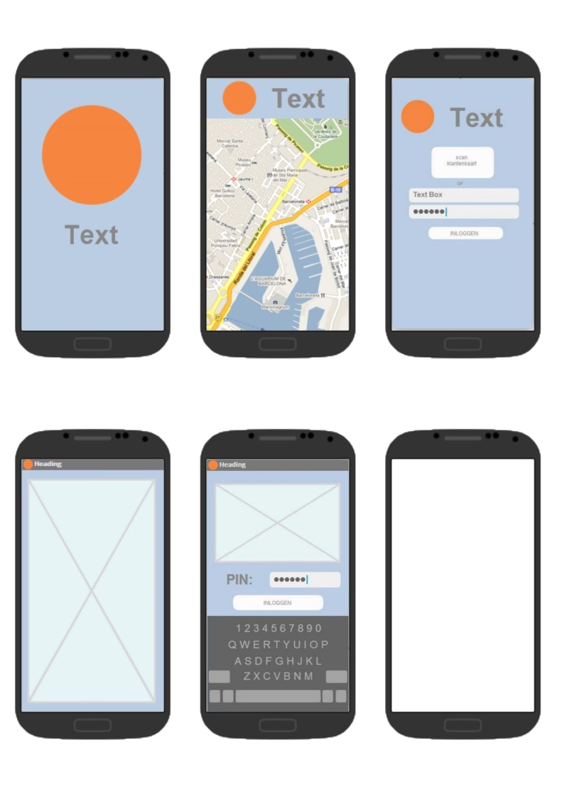

Afbeelding 6.11  
Opstartscherm

**Inloggen**

Bij het inloggen zijn er twee schermen bijgekomen: een commercieel scherm en een scherm dat laat zien hoe de klantenkaart gescand wordt. Uit het gesprek met mijn stagementor kwam naar voren dat het voor klanten duidelijk moet zijn dat het om een Hoogvliet-applicatie gaat. Aangezien Hoogvliet maar in een gedeelte van Nederland winkels heeft, wil Hoogvliet dat tijdens het opstarten getoond wordt waar alle winkels zitten. Mocht het dan zijn dat iemand uit bijvoorbeeld Groningen de applicatie installeert en opent, dan ziet hij meteen dat deze dienst niet voor hem geldt. Dit scherm kan Hoogvliet ook gebruiken voor commerciële doeleinden. Op afbeelding 6.11 is dit scherm te zien. Naast dit scherm is er een scherm bijgekomen dat het scannen van de barcode laat zien. Dit is een onderdeel van het inloggen en moet aanwezig zijn bij het maken van het prototype. Met behulp van dit scherm kan straks in het prototype de gehele flow weergegeven worden.

**Producten**

Bij het onderdeel “Producten” is er ten opzichte van de schetsen maar één wijziging doorgevoerd. Deze wijziging heeft te maken met de vormgeving om de aantallen aan te passen. Als een klant van een bepaald product twee stuks wil kopen, kon hij dit op de schetsen met de plus- en mintekens doen. Door deze schets op ware grootte te maken kwam ik erachter dat de buttons hiervoor eigenlijk te klein zijn voor je vingers. Dit probleem heb ik aan mijn stagementor voorgelegd. Hij kwam met de oplossing om hier een invoerveld van te maken. Mocht de klant het aantal aan willen passen, dan drukt hij op het invoerveld en kan hij hier een ander aantal invullen. Het voordeel van het invoerveld is dat dit minder ruimte in beslag neemt en dat de klant hier makkelijker op kan drukken.

**Mandjes**

Bij alles wat te maken heeft met het boodschappenmandje is ook het aanpassen van aantallen aangepast. Naast deze wijziging was er nog een belangrijke aanpassing, namelijk het selecteren van een afhaalpunt. In de schetsen had ik alle afhaalpunten weergegeven in een lijstvorm, zoals op afbeelding 6.12 te zien is. Dit leek mij de snelste manier van zoeken. Mijn stagementor gaf aan dit onderdeel liever in de vorm van een kaart te zien, omdat dit ook op de website zo getoond wordt. Ik was hier eerst op tegen, omdat je dan aan het begin een kaart ziet met extreem veel afhaalpunten die je kan selecteren. Dit zou onoverzichtelijk werken. Uiteindelijk heb ik toch toegegeven en heb ik het onderdeel veranderd in een kaart. Dit is te zien op afbeelding 6.13. Deze beslissing komt vooral voort uit de gedachte dat mensen een afhaalpunt in de buurt nodig hebben. Dit kunnen zij dan snel selecteren met behulp van GPS of hun postcode/woonplaats.

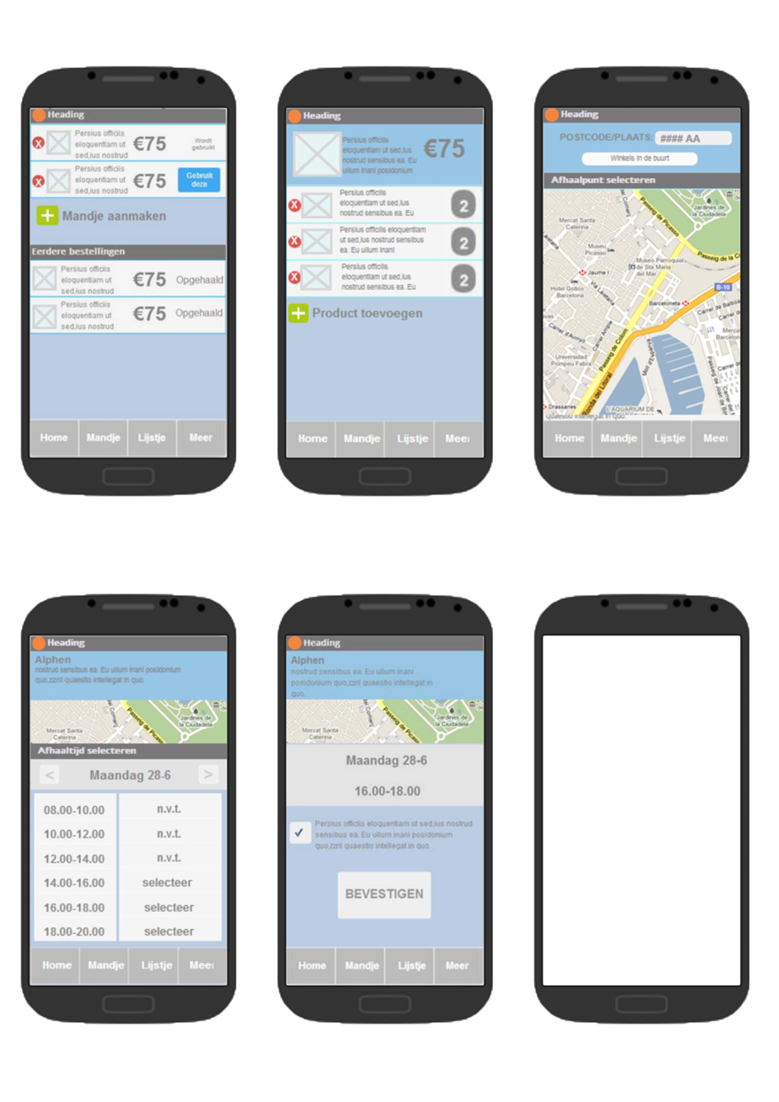

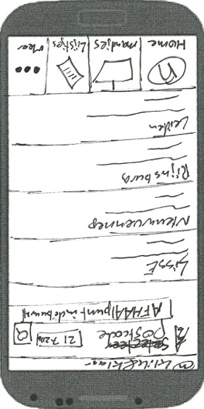

Afbeelding 6.12 Schets weergave winkels

Afbeelding 6.13 Wireframe weergave winkels

**Lijstjes**

Bij de lijstjes zijn er geen aanpassingen geweest. De schetsen zijn hier een-op-een overgenomen als wireframe. Hoogvliet heeft wel voorgesteld om niet te veel tijd te steken in de vormgeving van de lijstjes. Hoogvliet is namelijk bezig met nog een ander project dat met boodschappenlijstjes te maken heeft. Dit project valt buiten mijn stageopdracht. Deze oplossing voor boodschappenlijstjes wil Hoogvliet toevoegen aan de applicatie, alleen is nog niet bekend hoe deze zal werken en hoe deze eruit moet komen te zien.

**Meer**

De enige wijziging die hier geweest is, is dezelfde als bij het selecteren van een afhaalpunt. Als de klant een winkel wil selecteren, krijgt hij een kaart te zien in plaats van een lijst.

Het opstellen van de wireframes heeft ervoor gezorgd dat het concept nog wat duidelijker is geworden. Met behulp van de schetsen kon je al goed zien hoe de applicatie in elkaar zou zitten, maar de wireframes laten dit nog iets beter zien. Met de wireframes heb je namelijk rechtere lijnen en zie je de verhoudingen beter dan bij een schets. Door de verschillende wijzigingen in de schermen is de applicatie weer een stap dichter bij het prototype. Voordat er echt een prototype gemaakt kan worden, moeten de wireframes omgezet worden in een mockup. Een mockup is een gedetailleerde versie van de pagina. Hierin wordt wel gebruikgemaakt van afbeeldingen en de gewenste kleuren.

## Surface plane

De surface plane is de laatste stap in de realisatiefase. In deze plane zal ik het prototype visualiseren. Dit visualiseren zal in eerste instantie gebeuren door de wireframes uit de vorige paragraaf om te zetten in mockups. Mockups moeten ervoor zorgen dat het prototype een gezicht krijgt. Je ziet hierdoor namelijk heel goed hoe het prototype er in kleur uit komt te zien. Naast het visualiseren van mockups zal in deze plane gewerkt worden aan een styleguide. De styleguide moet ervoor zorgen dat bijvoorbeeld alle gebruikte kleuren op elke pagina hetzelfde zijn. Een styleguide is eigenlijk een lijst met richtlijnen waaraan de vormgeving moet voldoen. De laatste stap in deze plane zal het maken van het prototype zijn. Dit prototype moet het concept compleet maken. Door een clickable prototype te maken krijgt de opdrachtgever een gevoel bij de werking en indeling van de te ontwikkelen applicatie.

### Mockups visualiseren

Mockups zijn in de surface plane een belangrijk onderdeel. Zonder mockups kan ik namelijk geen prototype maken. Dit is ook meteen de reden waarom ik dit als eerste gedaan heb in deze plane. Ik heb er ook voor gekozen om eerst de mockups te visualiseren en daarna pas een styleguide op te stellen. Dit heb ik gedaan omdat ik visueel ingesteld ben en eerst wil zien hoe iets eruit komt te zien. Aan het begin kan ik nog niet goed oordelen of de kleuren wel goed overkomen. Dit komt pas zodra ik een aantal schermen gevisualiseerd heb. Om te voorkomen dat ik de styleguide elke keer weer aan zou moeten passen, heb ik ervoor gekozen deze pas later te maken.

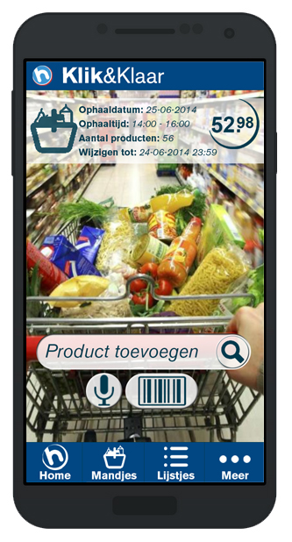

De eerste stap bij het maken van mockups was experimenteren met kleuren. Dit experimenteren heb ik met het “Home” scherm gedaan. Op dit scherm zijn namelijk veel buttons en dit scherm is het beginpunt nadat de klant heeft ingelogd. Van dit scherm heb ik een ontwerp gemaakt waarvan ik dacht dat het goed aan zou sluiten bij de kleuren van de huidige applicatie. Dit ontwerp is op afbeelding 6.14 te zien.

Bij dit eerste ontwerp heb ik ervoor gekozen om de kleuren van de huidige applicatie te gebruiken. Deze donkerblauwe kleur komt ook terug in de offline communicatie naar klanten. De buttons die ik gebruikt heb, heb ik een ronde vorm gegeven, omdat deze terugkeert in de ronde vorm die bij de prijzen meegegeven wordt. Als achtergrond en om sfeer mee te geven heb ik ervoor gekozen om een afbeelding te laten zien van een gevuld winkelwagentje. Dit winkelwagentje staat symbool voor het boodschappen doen. De vormgeving van dit ontwerp heb ik besproken met mijn bedrijfsmentor. Hij gaf aan dat de afbeelding veel te druk was en dat kleuren en vormen niet overeenkwamen met de vormgeving van de webshop.

Afbeelding 6.14 Eerst opzet applicatie

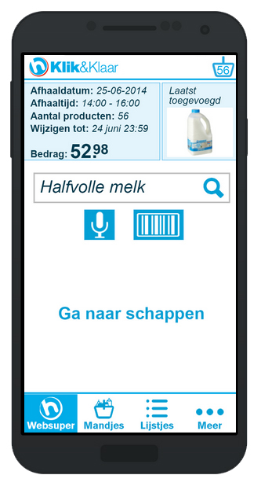Aangezien de applicatie als tool gebruikt wordt voor de webshop, moeten beide wel met elkaar overeenkomen, anders ontstaat er verwarring bij klanten. Klanten weten dan niet zeker of de applicatie wel bij de webshop hoort. Ik heb er daarom voor gekozen om een nieuw ontwerp te maken. Dit ontwerp is te zien op afbeelding 6.15. Bij de webshop zie je veel wit met blauwe details. Ik heb geprobeerd dit terug te laten komen in het ontwerp. De kleuren van de footer zijn een kopie van het menu op de webshop, alleen heb ik hier de kleuren omgedraaid. Een geselecteerd item heeft in de applicatie een blauwe kleur gekregen. Daardoor wordt duidelijker welke pagina je geselecteerd hebt. Verder zijn de afgeronde hoeken verdwenen. Op de webshop van Hoogvliet zie je overal rechte hoeken en wordt veel gebruikgemaakt van blokken. Dit is ook de reden waarom ik de gegevens van een mandje in een blok geplaatst heb. Buttons op de webshop hebben een 3D-effect. Dit 3D-effect wijkt af qua vormgeving van de footer. Om hier meer eenheid in te brengen, heb ik ervoor gekozen om de buttons ook “flat” te laten. De kleuren die ik gekozen heb, komen overeen met de styleguide van de webshop. Door deze styleguide aan te houden wist ik zeker dat de kleuren overeenkwamen met de kleuren die op de webshop worden gebruikt. In paragraaf 6.5.2 worden nog enkele kleurkeuzes verder toegelicht.

Afbeelding 6.15 Ontwerp van eerste scherm

Bij het visualiseren van de andere schermen ben ik op dezelfde manier te werk gegaan als bij het ontwerp op afbeelding 6.15. Alle wireframes heb ik omgezet in een mockup. Bij het visualiseren van de mockups zijn er soms nog wel een paar kleine aanpassingen geweest met betrekking tot de indeling van de pagina. Per onderdeel zal ik de belangrijkste wijzigingen uitleggen.

**Inloggen**

Bij het inloggen is er één wijziging gekomen ten opzichte van de wireframes. Bij het scherm waar de klant in kan loggen is er een mogelijkheid bijgekomen. In samenspraak met Hoogvliet is hier de optie “Inloggen overslaan” toegevoegd. Het moet voor klanten mogelijk zijn om de applicatie in te kunnen zonder in te loggen. Dit heeft als gevolg dat zij maar beperkte informatie krijgen. Zij kunnen bijvoorbeeld geen producten zien. Hiervoor is gekozen omdat je alleen producten in de webshop toe kan voegen als je een mandje aan kan maken, en dat kan alleen als je bent ingelogd. Het is voor de niet-ingelogde klant wel mogelijk om contact op te nemen of winkelinformatie te bekijken. Het maken van een boodschappenlijstje is ook beschikbaar voor een klant zonder account. Op deze manier bedien je ook de offline klanten met de applicatie.

**Producten**

De belangrijkste wijziging van het onderdeel “Producten” is het laatst toegevoegde product bij de informatie over het mandje. Binnen de webshop van Hoogvliet is het namelijk mogelijk om met verschillende mandjes te werken. Om het overzicht binnen de applicatie te behouden, is ervoor gekozen om het laatst toegevoegde product per mandje te tonen. Deze informatie moet er bij de klant voor zorgen dat hij weet of hij met het juiste mandje bezig is. Ook kan de klant dit gebruiken als indicatie of het product dat hij wou toevoegen daadwerkelijk toegevoegd is aan zijn mandje.

**Mandjes**

Bij het onderdeel “Mandjes” zijn geen wijzigingen geweest ten opzichte van de wireframes. De wireframes zijn een-op-een overgenomen bij het visualiseren van de mockup.

**Lijstjes**

Bij de wireframes van de lijstjes heb ik aangegeven dat ik van Hoogvliet hier niks voor hoefde te ontwerpen. Hoogvliet was met een ander project bezig voor een nieuwe oplossing voor boodschappenlijstjes. Om te voorkomen dat ik werk voor niks zou doen, heeft het bedrijf mij geadviseerd zelf niks te ontwerpen hiervoor. Om straks het prototype volledig te maken, wil ik dat mensen ook op deze pagina terecht kunnen komen. Ik heb er daarom voor gekozen om een eenvoudige versie van het boodschappenlijstje te maken. Via het boodschappenlijstje kan de klant alleen termen toevoegen en wijzigen. Elk term leidt vervolgens naar een zoekresultaat, zodat de klant het gewenste product toe kan voegen aan het boodschappenmandje.

**Meer**

Bij dit onderdeel heb ik een aanpassing moeten doen aan het scherm over de klantenkaart. Omdat de klantenkaart beveiligde informatie bevat, heb ik deze beveiliging ook in de applicatie gemaakt. In de winkel kan de klant deze informatie bekijken met behulp van een pincode. Deze pincode heb ik als extra beveiliging toegevoegd aan de applicatie. Naast deze beveiliging is het keuzemenu in dit onderdeel aangepast. Hier heb ik extra items aan toegevoegd. Naast de drie items die ik in de wireframe had geplaatst, moet het voor de klant ook mogelijk zijn om uit te kunnen loggen en zijn profielinformatie te wijzigen. Ook heb ik hier de recepten tussen gezet. Deze functionaliteit komt pas in de toekomst, maar door dit te tonen in het prototype ziet de applicatieontwikkelaar dat er wel al rekening mee gehouden is.

Door het visualiseren van de mockups is de stijl van de applicatie al goed zichtbaar geworden. Alle schermen zijn nu gevisualiseerd en het staat vast hoe alle pagina’s eruit moeten zien. Het enige wat nu nog gedaan moet worden, is het omzetten van de mockups naar een clickable prototype. Door het visualiseren van de schermen is er bekend welke kleuren en iconen gebruikt worden in de applicatie. Deze laatste punten zullen in paragraaf 6.5.2 beschreven en beargumenteerd worden. Deze punten wil ik namelijk opnemen in een styleguide. De styleguide zorgt ervoor dat de applicatieontwikkelaar precies weet welke kleur hij waar moet gebruiken en welk icoon ergens verwacht wordt.

### Maken van een styleguide

Na het visualiseren van de mockups ben ik begonnen met het opstellen van een styleguide. Aangezien er tijdens het visualiseren nog veel veranderingen mogelijk waren met betrekking tot kleur, heb ik ervoor gekozen om de styleguide pas op te stellen na het maken van de mockups. Dit heeft als voordeel dat alle kleuren al bepaald zijn en dat ik deze informatie alleen in een leesbaar format moet plaatsen. Ik heb een styleguide opgesteld met de gedachte dat straks een externe partij de applicatie moet ontwikkelen. Deze partij zal weinig van Hoogvliet weten, en weet dus ook niet wat de gebruikelijke kleuren zijn. Het doel van de styleguide is het opstellen van richtlijnen die de ontwikkelaars helpen bij het ontwikkelen van de applicatie. Met behulp van de styleguide weten zij straks precies welke kleur waar moet komen.

Het maken van een styleguide was een proces dat al tijdens het visualiseren van de mockups liep. Bij het maken van de mockups heb ik namelijk al kleuren gekozen. Tijdens het visualiseren van de mockups heb ik meteen alle kleurnummers opgeschreven. Op deze manier kon ik aan het eind eenvoudig zien welke kleuren er gebruikt zijn. Naast kleuren heb ik gebruikgemaakt van iconen in bijvoorbeeld de footer. De styleguide heb ik verdeeld in de volgende onderdelen: kleuren, header, footer, buttons en content. Tijdens het maken van de mockups in paragraaf 6.5.1 heb ik een aantal keuzes moeten maken met betrekking tot een kleur of icoon. In deze paragraaf zal ik per onderdeel de keuzes uitleggen die geleid hebben tot de styleguide, die te zien is in *Bijlage H Visual design*.

**Kleuren**

De kleuren die gekozen zijn voor de applicatie komen voort uit de styleguide van de webshop. Aangezien de applicatie als tool van de webshop gebruikt zal worden, moeten deze kleuren wel overeenkomen. Als ik andere kleuren zou gebruiken, kan het voor de klant onduidelijk zijn dat de applicatie en de webshop eigenlijk een geheel zijn.

In de styleguide heb ik per kleur aangegeven waar ik deze voor gebruikt heb tijdens het visualiseren van de mockups. Door dit op deze manier aan te geven, maak ik het voor een applicatieontwikkelaar mogelijk om in de toekomst extra pagina’s te ontwikkelen. De applicatieontwikkelaar kan dan met behulp van deze informatie zien waar hij welke kleur moet gebruiken.

**Header**

De header binnen de applicatie heb ik heel eenvoudig gelaten. Zo staat er linksboven het logo van het Hoogvliet-concept Klik&Klaar en is er rechtsboven een mandje te zien. Het Klik&Klaar-logo is hier geplaatst om de klant te laten zien dat het een applicatie is voor dit concept. Je begint altijd links met kijken, dus de klant zal dit logo als eerste zien. Hierdoor weet hij altijd dat hij aan het werk is met een Hoogvliet-applicatie. Het mandje rechts geeft aan de klant aan hoeveel producten hij in zijn mandje heeft zitten. Deze functionaliteit zag je ook terug bij het analyseren van de concurrenten. Mocht de klant op dit mandje drukken, dan ziet hij de inhoud van zijn mandje en kan hij deze aanpassen. Dit heb ik gedaan om de klant de mogelijkheid te bieden vanuit elke pagina met een druk inzicht te krijgen in zijn mandje. Mocht de klant niet ingelogd zijn, dan kan hij geen mandje aanmaken en zal er in de header geen mandje te zien zijn.

Afbeelding 6.16 Header van de applicatie

**Footer**

De footer is een belangrijk onderdeel van de navigatie en moet daarom duidelijk zijn voor de gebruikers. De applicatie heeft eigenlijk twee hoofdkleuren: wit en blauw. Deze kleuren heb ik daarom ook gebruikt in de footer. Aangezien alle tekstuele linkjes binnen Hoogvliet een blauwe kleur hebben, heb ik dit ook doorgevoerd in de footer die te zien is op afbeelding 6.17. Mocht een pagina actief zijn, dan wordt dit hele vlak blauw. Op deze manier zie je eenvoudig op welke pagina je bezig bent.

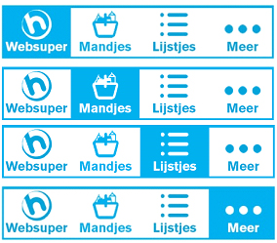

Afbeelding 6.17 Footers van de applicatie

De footer bestaat uit vier onderdelen, die zijn opgesteld in de sitemap. Het kopje “Websuper” staat daar alleen niet tussen. Dit staat voor home. “Home” is namelijk een nietszeggende term. Ik heb er daarom voor gekozen om deze pagina “Websuper” te noemen. Websuper is namelijk een term die gebruikt wordt voor de webshop. Vanuit deze pagina kan je alle producten zien, dus ben je in feite in de websuper.

De iconen die ik in de footer gebruikt heb, zijn deels van de webshop afkomstig. Het mandjesicoon is namelijk een icoon dat ook gebruikt wordt op de website. Voor de kopjes “Lijstjes” en “Meer” heb ik inspiratie opgedaan bij de Bijenkorf-app. Die maakt namelijk ook gebruik van drie puntjes bij de “Meer”-pagina. Om deze lijn door te zetten heb ik de drie puntjes omgezet in een lijstvorm en gebruikt als icoon voor lijstjes. Op deze manier hebben alle iconen dezelfde stijl.

**Buttons**

De buttons van de applicatie heb ik iets aangepast ten opzichte van de website. De nieuwe trend binnen mobile design is namelijk “Flat design”. De website van Hoogvliet heeft nog buttons met een 3D-effect. Eigenlijk zou ik dus ook buttons met een 3D-effect moeten gebruiken om eenheid te creëren. Dit heb ik niet gedaan omdat de stijl dan afwijkt van de footer die gebruikt is. Deze is namelijk “plat” in plaats van 3D.

Net zoals op de website van Hoogvliet maak ik gebruik van twee verschillende kleuren buttons. Deze buttons zijn te zien op afbeelding 6.18 en 6.19. De blauwe button wordt gebruikt voor buttons buiten de flow, de rode voor buttons binnen de flow. Stel dat een klant een mandje aan het maken is. Dan moet hij elke keer via een button naar de volgende pagina. Deze button zal de rode kleur krijgen. Op deze manier ziet de klant snel waar hij op moet drukken om verder te gaan. Is de klant bijvoorbeeld op de contactpagina, dan heeft hij de keus om via e-mail of via telefoon contact op te nemen. Deze buttons zullen de blauwe kleur krijgen. De klant is namelijk niet verplicht om contact op te nemen. Zonder contact op te nemen kan de klant gewoon nog bestellen.



Afbeelding 6.19 De rode button

Afbeelding 6.18 De blauwe button

**Content**

De vormgeving van de content heb ik gekopieerd vanaf de website. Dit heb ik gedaan om ervoor te zorgen dat de teksten er in de applicatie hetzelfde uitzien als op de website. Mocht ik deze kleuren en type aanpassen, dan kan het zijn dat klanten iets anders verwachten. Op de website heeft een tekstueel linkje een lichtblauwe kleur met een normaal lettertype. Als ik dit opeens verander, verwacht de klant niet dat dit een linkje zal zijn. Om deze misverstanden te voorkomen heb ik de content gelaten zoals die was.

De styleguide is een document geworden dat voor een applicatieontwikkelaar van pas kan komen. Voor mij heeft de styleguide niet zoveel waarde meer, omdat ik de mockups al gevisualiseerd heb. Mocht het zo zijn dat Hoogvliet in de toekomst extra pagina’s wil toevoegen aan de applicatie, dan kan het met behulp van de styleguide deze pagina opmaken. Het is voor het bedrijf dan bekend welke kleuren waarvoor gebruikt worden. Naast de kleuren is het bekend welk type button, header, footer en content het moet gebruiken. De styleguide is een document dat in het ontwerprapport opgenomen moet worden. Het ontwerprapport vertelt namelijk hoe de applicatie eruitziet en hoe deze werkt.

### Bouwen van het prototype

In principe heb ik nu de gehele applicatie gevisualiseerd in de vorm van mockups. De laatste stap is om deze mockups om te zetten in een clickable prototype. Het clickable prototype moet de beleving geven van een echte applicatie, maar dan zonder codering erachter. Het prototype moet er straks voor zorgen dat de managers een gevoel krijgen bij de applicatie. Zij moeten kunnen zien hoe de applicatie werkt en hoe deze eruit komt te zien. Deze managers moet ik namelijk overtuigen om geld vrij te maken voor het bouwen van een mobiele applicatie. Het prototype moet ervoor zorgen dat ik deze mensen overtuig om daadwerkelijk de applicatie te bouwen.

Een clickable prototype kan met verschillende programma’s gerealiseerd worden. Ik heb gekeken naar een online tool die hiervoor geschikt zou kunnen zijn. Een online tool gaf mij de mogelijkheid om vanuit mijn thuiswerkplek toegang te krijgen tot het project. Ik ben twee potentiële tools tegengekomen die geschikt zouden kunnen zijn bij het maken van een prototype. Van deze twee tools heb ik de voor- en nadelen beschreven om uiteindelijk de juiste tool te kunnen kiezen.

In tabel 6.1 zijn per tool de voor- en nadelen te zien. Mijn keus is uiteindelijk gevallen op de tool van Invision app. Dit had eigenlijk met twee belangrijke punten te maken. Invision app heeft namelijk de mogelijkheid om een wachtwoord op het project te zetten. Hoogvliet gaf aan dat het niet wilde dat andere mensen of partijen dit project konden inzien voordat het een duidelijk besluit had genomen om de applicatie te bouwen. Ook is het zo dat de tool van Marvel app uitsluitend te gebruiken is met Dropbox. Op mijn stageplek is Dropbox geblokkeerd. Daarom viel deze tool al snel af.

Tabel 6.1 Voor- en nadelen online prototype tools

De tool van Invision app maakt gebruik van hotspots. Een hotspot is een kader dat je over een gedeelte van de afbeelding plaatst. Deze hotspot kan je dan linken aan een andere pagina. Dit heeft als gevolg dat als iemand op deze hotspot drukt, hij naar de volgende pagina gaat. Door op de gewenste plekken hotspots te plaatsen en deze naar de juiste pagina te leiden, ontstaat er interactie. Deze interactie zorgt ervoor dat er een goed werkend prototype ontstaat. Op afbeelding 6.20 is een voorbeeld van een button met een hotspot te zien.

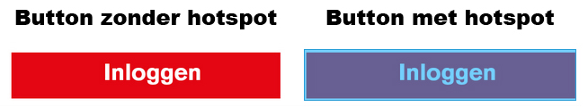

Afbeelding 6.20 Voorbeeld button met hotspot

Voordat ik aan de gang kon gaan met het plaatsen van hotspots, heb ik alle mockups online gezet. Door de mockups online te zetten kon ik beginnen met het plaatsen van de hotspots. Al snel kwam ik erachter dat ik, als ik de applicatie echt wou laten lijken, meer mockups nodig zou hebben. Ik had namelijk geen mockups gemaakt waarbij het toetsenbord actief was. In de applicatie heeft de klant een aantal invoervelden, bijvoorbeeld bij het inlogscherm. Om het prototype zo echt mogelijk te laten lijken, heb ik bij elke mockup met een invoerveld een extra mockup gemaakt. Deze extra mockup bevatte een toetsenbord. Nadat ik alle mockups compleet had, ben ik scherm voor scherm alles langsgegaan. Elke button waar de gebruiker op zou kunnen drukken moest een hotspot krijgen met een link naar een volgende pagina. Door dit voor elke button of link te doen ontstond er een clickable prototype. Als extra controle ben ik een ochtend lang achter het prototype gaan zitten en heb ik overal op gedrukt om te kijken of ik naar de goede pagina geleid werd.

Nu alle hotspots naar de juiste pagina’s leiden, is het prototype af. Als extra controle heb ik het prototype laten zien aan de mensen van mijn afdeling. Dit heb ik gedaan omdat het prototype straks aan hen opgeleverd wordt en zij het prototype dus moeten begrijpen. Ik heb toen van mijn collega’s goede reacties gekregen. Ze waren erg blij met het eindresultaat. Mijn stagebegeleider attendeerde mij er wel op dat hij graag een functionele omschrijving zou zien. Een functionele omschrijving heb ik verwerkt in mijn ontwerprapport, dat ik in hoofdstuk 7 beschrijf. Het ontwerprapport is namelijk het document dat ik samen met het prototype op zal leveren aan Hoogvliet. Dit document moet uiteindelijk de applicatiebouwer kunnen vertellen wat hij moet maken. Dan is een functionele omschrijving dus een belangrijk onderdeel.

# Afrondingsfase

De afrondingsfase is de laatste fase van het project. In deze fase ga ik ervoor zorgen dat ik het prototype kan overhandigen aan Hoogvliet. Aan alleen een prototype heeft Hoogvliet niet genoeg, daarom ga ik in deze fase een ontwerprapport opstellen. Dit ontwerprapport moet straks gebruikt kunnen worden bij het bouwen van de mobiele applicatie. Naast hulp bieden bij het bouwen van de applicatie zal er in het ontwerprapport een fasering opgesteld worden die aangeeft welke functionaliteiten het belangrijkst zijn en welke functionaliteiten in een later stadium gebouwd kunnen worden. Ook is het belangrijk om te kijken hoe Hoogvliet de applicatie op de markt kan brengen. Hiervoor zal ik naar oplossingen zoeken die voor extra nieuwswaarde kunnen zorgen. Al deze onderdelen vormen samen het ontwerprapport.

## Ontwerprapport opstellen

Om ervoor te zorgen dat de applicatiebouwer straks weet wat hij moet maken, heb ik een ontwerprapport opgesteld. Hoogvliet zal namelijk een extern bedrijf inhuren bij het bouwen van de applicatie. Beide partijen moeten dan wel weten wat de applicatie kan en hoe hij eruit moet komen te zien. In het ontwerprapport heb ik onder andere een functionele omschrijving opgenomen. Deze omschrijving vertelt wat alle buttons en linkjes doen. Deze omschrijving kan de applicatieontwikkelaar gebruiken bij het ontwikkelen van de applicatie. Naast een functionele omschrijving heb ik gekeken naar een fasering. De applicatie kan niet in één keer live gezet worden. Hoogvliet heeft aangegeven de applicatie in drie fases live te willen zetten. Dit wil het doen omdat er ook aanpassingen gedaan moeten worden aan de website om alles goed op elkaar aan te laten sluiten. Als laatste heb ik in mijn ontwerprapport gekeken naar hoe Hoogvliet klanten kan bereiken. Hoogvliet heeft mij gevraagd om ideeën te bedenken die in combinatie met de applicatie voor extra nieuwswaarde kunnen zorgen. Deze nieuwswaarde moet ervoor zorgen dat het bereik van de applicatie groter zal worden.

### Maken van een functionele omschrijving

Het opstellen van een functionele omschrijving is voor externe partijen erg belangrijk. Zij kunnen namelijk met behulp van een functionele omschrijving zien wat de applicatie allemaal kan. Aangezien een externe partij betrokken zal worden bij het ontwikkelen van de mobiele applicatie, heb ik een functionele omschrijving opgesteld. Het opstellen van een functionele omschrijving kan pas gedaan worden in de laatste fase van het project. Zou ik dit namelijk al eerder gedaan hebben, dan kan het zijn dat ik voortdurend zaken aan moet passen. Door dit in de laatste fase te doen, weet je dat het prototype al af is en hier niks meer aan gewijzigd zal worden.

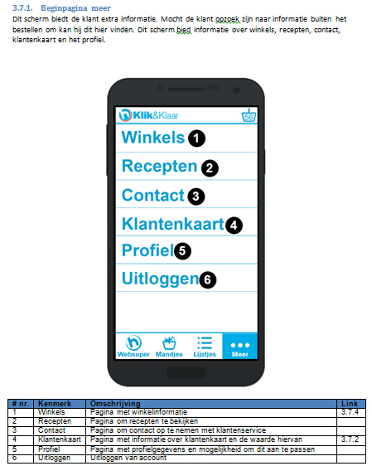

Afbeelding 7.1 Voorbeeld functionele omschrijving

Het opstellen van een functionele omschrijving is iets wat ik niet eerder heb gedaan. Ik heb daarom mijn stagementor geraadpleegd om mij hierbij te helpen. Mijn stagementor heeft mij een voorbeeld laten zien van een externe partij die voor Hoogvliet deze omschrijvingen maakt. Met behulp van dit document heb ik gekeken waar een functionele omschrijving in de ogen van Hoogvliet aan moet voldoen. Het opstellen van een functionele omschrijving was door de externe partij erg simpel gedaan. Zij bestond uit een schermafbeelding met bij elke mogelijke actie een nummertje en een tabel waarin deze nummers beschreven werden. Deze indeling heb ik in grote lijnen aangehouden bij het opstellen van een functionele omschrijving. Het enige verschil is dat ik bij elk scherm ook wat achtergrondinformatie heb gegeven in de vorm van een stukje tekst. Dit heb ik gedaan omdat de mobiele applicatie iets heel nieuws is en er binnen Hoogvliet geen vergelijkingsmateriaal aanwezig is. De functionele omschrijving van de externe partij was namelijk gebaseerd op een uitbreiding van een al bestaand ontwerp.

Ik heb nu per scherm een beschrijving van de functionaliteiten. Door het opstellen van de functionele omschrijving is vastgelegd wat je op elke pagina kunt doen en waar alle linkjes en buttons naartoe leiden. Deze informatie is bij het ontwikkelen van de applicatie en het maken van een offerte erg belangrijk. Door de functionele omschrijving te lezen, weet de applicatieontwikkelaar precies wat er allemaal in moet zitten en kan hij een schatting maken van wat de kosten zullen zijn. Deze kosten zijn belangrijk voor de managers, omdat zij degenen zijn die hun portemonnee moeten trekken. Naast wat de applicatie moet kunnen is het belangrijk om te weten welke functionaliteiten wanneer live moeten zijn. Soms is het zo dat bepaalde functionaliteiten later instromen. Deze instroming ofwel fasering heb ik vastgesteld in paragraaf 7.1.2.

### Fasering bepalen

Bij het uitbrengen van de applicatie kan niet alles meteen live gezet worden. Voor een aantal onderdelen moeten eerst aanpassingen gedaan worden op de website. Een voorbeeld hiervan is de receptenfunctionaliteit. De functionaliteit uit de huidige applicatie die Hoogvliet wil gaan gebruiken, komt nog niet overeen met de receptenfunctionaliteit op de website. Om ervoor te zorgen dat er een functionele applicatie gemaakt kan worden voor het mobiel bestellen, heb ik een fasering gemaakt. Deze fasering zal ervoor zorgen dat de applicatie live kan gaan en dat sommige functionaliteiten later instromen.

Om een goede fasering op te stellen heb ik samen met mijn stagementor gekeken welke onderdelen van het prototype prioriteit hebben en welke eventueel later ontwikkeld kunnen worden. Er is besloten om de applicatie in drie fases live te zetten. Dit heeft ermee te maken dat bijvoorbeeld de gegevens op de klantenkaart niet zomaar vrijgegeven kunnen worden. Om deze in de applicatie te kunnen gebruiken, moet volgens de manager ICT een aantal interne zaken geregeld worden. Naast deze klantenkaartgegevens zijn er nog de recepten die aanpassingen nodig hebben. Om deze aanpassingen goed in een fasering te krijgen, is er besloten om de applicatie in drie fases live te zetten. Per fase zal ik een korte omschrijving geven met wat hierin komt en waarom. De volledige fasering is te lezen in *Bijlage I Het ontwerprapport.*

**Fase1**

In deze fase komen alle functionaliteiten die niet uitgesteld hoeven te worden en die zonder extra aanpassingen gekoppeld kunnen worden aan de webshop.

**Fase2**

In deze fase komt het nieuwe type boodschappenlijstje waar Hoogvliet mee bezig is. Naast deze boodschappenlijstjes zullen de klantenkaartgegevens hierin vrijgegeven worden. Hoogvliet heeft in een gesprek aangegeven dat deze twee onderdelen niet in de eerste fase gebruikt kunnen worden, maar dat ze er wel snel aan zitten te komen.

**Fase3**

Deze fase is de laatste. In deze fase zullen daarom de recepten live gaan. Omdat voor het gebruik van de receptenfunctionaliteit heel veel aanpassingen nodig zijn, is besloten deze functionaliteit als laatste te implementeren. De huidige applicatie zal voorlopig blijven bestaan, dus als klanten de functionaliteit willen gebruiken, kunnen zij voorlopig die applicatie nog gebruiken.

Nu ik een fasering opgesteld heb, is bekend welke functionaliteiten er bij livegang gebouwd moeten zijn. Door deze fasering kunnen applicatieontwikkelaars beter een schatting maken hoeveel de kosten zullen zijn om de applicatie te bouwen. Zij kunnen nu precies per fase zien wat zij moeten ontwikkelen. Deze fases staan niet vast. Het is mogelijk om de fasering aan te passen. Dit is in mijn ogen de beste fasering op dit moment.

### Nieuwswaarde creëren voor de applicatie

Tijdens het schrijven van het ontwerprapport kwam Hoogvliet met de vraag of ik wou kijken hoe het extra nieuwswaarde kan creëren met de mobiele applicatie. Hoogvliet wou dat ik zou kijken naar innovatieve toepassingen die in combinatie met de applicatie voor nieuwswaarde zouden zorgen. Op deze manier hoopt Hoogvliet meer mensen te kunnen winnen voor het online concept. Hoogvliet probeert altijd al innovatief te zijn. Zo had het als een van de eersten digitale prijskaartjes. Deze prijskaartjes kunnen vanaf een centraal punt veranderd worden. Zo kan een bloemkool om 8 uur 1 euro kosten en staat er ’s middags 2 euro. Door de applicatie ook iets innovatiefs mee te geven hoopt Hoogvliet met iets te komen waarmee het de eerste in Nederland is.

Ik heb eerst nagedacht welke innovatieve toepassingen voor de Hoogvliet-applicatie zouden kunnen werken. Ik ben websites als “*www.emerce.nl*” en *“www.twinklemagazine.nl”* langsgegaan om te kijken naar geschikte toepassingen. Een geschikte toepassing moet in combinatie met een mobiele applicatie van toegevoegde waarde zijn. De toepassing moet iets toevoegen aan de applicatie. Door het bladeren door de websites heb ik verschillende toepassingen vastgesteld die van toegevoegde waarde kunnen zijn. De volgende toepassingen zou Hoogvliet kunnen gebruiken:

**NFC**

Een NFC-chip is een chip die kan communiceren met een smartphone. Het uitgeven van deze chips kan van toegevoegde waarde voor Hoogvliet zijn. Als Hoogvliet deze chips programmeert om bij aanraking van de smartphone de applicatie te openen, ontstaat er een toegevoegde waarde. De klant kan deze NFC-chip bij de koelkast hangen. Als hij dan wil bestellen, scant hij de NFC-chip. De barcodescanner kan dan geopend worden en de klant kan binnen een paar minuten alle artikelen scannen.

**iBeacon**

iBeacon is een technologie die Hoogvliet in de winkel zou kunnen gebruiken. Door iBeacon in de winkel te plaatsen kan het personeel zien wie er in de winkel loopt. Mocht het zo zijn dat deze klant een bestelling op komt halen, dan kan deze direct bij binnenkomst klaargezet worden. Zodra de klant bij de balie komt, hoeft hij alleen nog af te rekenen en dan kan hij weer weg. Op deze manier versnel je het afhaalproces in de winkels.

**Zelfscan**

Hoogvliet zou ook de applicatie kunnen koppelen aan het zelfscansysteem. Via de mobiele telefoon kunnen klanten dan al hun artikelen scannen. De klant heeft dan geen zelfscanterminal meer nodig. Het voordeel is dat klanten dan ook in kleinere winkels gebruik kunnen maken van zelfscan.

**Productendatabase**

Een nieuwe regel in 2015 is het in kaart brengen van productgegevens. Elke leverancier moet zijn productgegevens kenbaar maken. Supermarkten zullen aangesloten worden op een grote database waar al deze gegevens bekend zijn. Dit heeft als voordeel dat hier ook producten in staan van bijvoorbeeld een concurrerende supermarkt. Door een juiste koppeling te maken zou je via de mobiele applicatie alternatieven kunnen aanbieden. Scant een klant een fles Jumbo cola, dan krijgt hij Perfekt cola aangeboden. Het voordeel hiervan is dat alle producten gescand kunnen worden, ook producten die niet in het assortiment zitten.

Deze vier innovatieve toepassingen kunnen helpen bij het creëren van extra nieuwswaarde. De toepassingen kan Hoogvliet gebruiken bij het op de kaart zetten van de applicatie. Door deze toepassingen in combinatie met de mobiele applicatie in te zetten, krijgt de applicatie extra waarde. Dit kan ervoor zorgen dat klanten bij twijfel de applicatie toch een keer gaan gebruiken.

## Prototype presenteren aan Hoogvliet

In de laatste week van mijn afstudeerperiode ben ik langs alle managers gegaan om de applicatie te presenteren. Dit heb ik gedaan om aan het bedrijf te laten zien waar ik de afgelopen 16 weken mee bezig ben geweest. Aangezien mijn stagementor degene is die het bedrijf moet overtuigen om geld vrij te maken voor het bouwen van de applicatie, heb ik eerst het gehele project aan hem gepresenteerd. Ik ben vooral door het prototype gelopen om te laten zien hoe het eruit moet komen te zien en wat de klant ermee zou kunnen doen. Hij werd hier heel enthousiast van. Aangezien hij het project tijdens mijn stageperiode al een aantal keer had bekeken en feedback had gegeven, was ik niet bang voor negatief commentaar. Hij raadde mij aan om de applicatie ook te tonen aan de commercieel directeur en aan de algemeen directeur van Hoogvliet. Dit was voor mij een spannend moment, omdat dit hoge mensen zijn binnen het bedrijf. Ook aan hen heb ik het prototype laten zien om te tonen wat de applicatie kan en hoe deze eruit moet komen te zien. Beiden waren erg enthousiast en vroegen zich af wanneer de applicatie in de lucht zou zijn. Na deze gesprekken is mijn stagementor meteen met een aantal bedrijven rond de tafel gaan zitten voor het bouwen van de applicatie. Er kan dus geconcludeerd worden dat het prototype het gewenste resultaat opgeleverd heeft, namelijk het overtuigen van de managers binnen Hoogvliet.



# Evaluatie

In dit hoofdstuk evalueer ik mijn afstudeerperiode. Ik ga in deze evaluatie in op de sterke en zwakke punten van het proces en de producten die ik opgeleverd heb. In de eerste paragraaf evalueer ik de manier waarop ik het proces aangepakt en doorlopen heb. Ik zal hier ook vertellen wat ik tijdens mijn stageperiode geleerd heb en waar ik in het vervolg extra rekening mee zal houden. In de tweede paragraaf evalueer ik de opgeleverde producten. Ik bekijk hierbij de kwaliteit van de documenten en zal kijken hoe ik deze documenten in het vervolg eventueel kan verbeteren. In de laatste paragraaf evalueer ik de competenties. Ik bekijk hierin of ik deze competenties behaald heb en op welke manier ik deze competenties heb behaald.

## Procesevaluatie

In dit hoofdstuk zal ik mijn afstuderen bij Hoogvliet evalueren. Er zijn verschillende punten die ik de volgende keer anders aan zou pakken. Vooral deze verbeterpunten zal ik in dit hoofdstuk bespreken.

Het in de praktijk brengen van de theorie van Jesse James Garrett was voor mij niet moeilijk. De vier jaar van mijn schoolperiode heb ik deze methode altijd gebruikt. Het enige verschil is dat het voor mij de eerste keer was dat ik deze methode gebruikte voor het ontwikkelen van een mobiele applicatie. Dit is mij goed gelukt, vind ik zelf, vooral als ik kijk naar de commentaren van de managers. Al deze managers waren erg tevreden over datgene wat ik voor hen gemaakt heb.

Waar ik echt blij mee was, was de planning van het project. Op basis van eerdere ervaringen had ik in deze planning alle taken wat dichter op elkaar gepland. Bij mijn vorige stage raakte ik namelijk af en toe de focus kwijt, waardoor ik tijdverlies leed. Door alles binnen een kortere periode te plannen heb ik geprobeerd de werkdruk te verhogen en zo een buffer van drie weken op te bouwen. Deze buffer kon ik gebruiken als ik tijdsverlies had geleden. Uiteindelijk heb ik deze drie weken volledig moeten gebruiken, omdat ik tijdens de afstudeerperiode niet 100% de focus heb gehad op mijn eigen opdracht, maar ook de afdeling geholpen heb.

De kennis die ik op school meegekregen heb, was naar mijn mening altijd te weinig om in de praktijk mee te nemen. Tijdens mijn stageperiode ben ik erachter gekomen dat ik meer geleerd heb op school dan ik had verwacht. Mijn kennis is om deze reden vaak geraadpleegd door Hoogvliet. Hoogvliet vond mij de expert en liet sommige beslissingen van mijn standpunt afhangen. Een verbeterpunt is wel dat ik me meer als expert zou moeten gedragen. Hoogvliet vond namelijk dat ik ook mijn mening zou moeten geven over de website op momenten dat het niet aan mij werd gevraagd. Zodra ik zou zien dat collega’s een fout maakten, had ik hier feedback op moeten geven om te vertellen hoe ik het aan zou pakken. Dit heb ik niet gedaan omdat ik van mening was dat ik maar een stagiair was en dat hun kennis groter zou zijn. Dan komen we gelijk bij een ander leerpunt van mij: het hebben van meer vertrouwen in mijzelf. Tijdens mijn stageperiode heb ik veel twijfels gehad over de kwaliteit van mijn werk. Ik heb vaak de gedachte gehad dat de mensen om mij heen alles veel beter konden. Achteraf bleek deze twijfel niet nodig te zijn, want iedereen was erg blij met wat ik opleverde. Mijn twijfel was dus nergens voor nodig.

Naast mijn stageproject heb ik een aantal andere projecten voor Hoogvliet mogen doen. Deze projecten hebben voor veel ervaring gezorgd en ik heb dit werk ook met plezier gedaan. Het nadeel was alleen wel dat ik deze projectjes soms te leuk vond. Hierdoor verloor ik mijn focus op het hoofdproject. De volgende keer moet ik hier wat meer balans tussen zoeken om ervoor te zorgen dat ik de volle focus houd op het belangrijkste project.

## Evaluatie opgeleverde producten

In deze paragraaf evalueer ik alle opgeleverde documenten. Ik kijk hierbij naar de kwaliteit van de documenten en ga in op de vraag of er onderdelen zijn die ik de volgende keer anders aan zou pakken.

### Plan van aanpak

Het plan van aanpak heeft mij aan het begin erg geholpen. Doordat ik aan het begin al goed heb vastgesteld wat ik daadwerkelijk ging maken en ik hierdoor veel gesprekken gevoerd heb met collega’s, had ik meteen een beter beeld van de opdracht. Niet alleen voor mij werkte dit verhelderend, maar ook voor Hoogvliet zelf. Het was door deze gesprekken voor iedereen duidelijk wat we van elkaar konden verwachten. Ook heb ik bij het opstellen van het plan van aanpak een goede planning neergezet. Doordat ik in deze planning alle taken dicht op elkaar had staan, heb ik voor mezelf wat meer druk gecreëerd. Dit heeft voor mij erg goed gewerkt, omdat ik hierdoor door bleef werken en niet in de relaxmodus terecht kwam.

### Strategiedocument

Het opstellen van bedrijfsdoelen is voor mij een onderdeel geweest dat goed geholpen heeft. Door het uitvoeren van dit onderdeel had ik meteen een beeld bij wat de organisatie van mobiel bestellen vindt. Het was voor mij de eerste keer dat ik bedrijfsdoelen opstelde, normaal sla ik deze stap altijd over. De volgende keer zal ik zeker weer bedrijfsdoelen opstellen. Door de gesprekken kom je namelijk heel goed te weten hoe iedereen over iets denkt. Deze gedachtes hebben mij uiteindelijk ook aan het denken gezet bij het maken van het prototype. De doelgroepsanalyse is een vast onderdeel dat ik altijd maak. Dit geeft mij altijd een goed beeld van de mensen waarvoor ik iets aan het ontwerpen ben. Ik vind alleen wel dat ik hier vaker naar moet kijken bij het maken van bepaalde keuzes. Vaak houd ik de doelgroep wel in mijn achterhoofd, alleen kijk ik dan niet specifiek genoeg naar de drijfveren van de personen in de doelgroep. Dat is iets wat ik in het vervolg beter moet doen. Ook is het zo dat de kwaliteit van mijn doelgroeponderzoek beter had gekund. Ik had deze analyse uitgebreider kunnen maken met eventueel een persona om een specifiek gedeelte van de doelgroep eruit te lichten.

### Content requirements

De concurrentieanalyse heeft mij veel inzichten gegeven. De volgende keer zal ik dit absoluut weer zo doen. Een verbeterpunt is alleen wel dat ik meer op moet schrijven over de concurrenten. Ik heb door de concurrentieanalyse namelijk veel inspiratie opgedaan die niet vermeld staat in de analyse zelf. Door deze gegevens de volgende keer wel te noteren, kan ik achteraf beter verwoorden waar mijn keus vandaan komt. Het analyseren van de huidige website en applicatie is wat mij betreft leerzaam geweest. Ik ben hier tegen belangrijke pagina’s aangelopen waarvan ik in eerste instantie niet wist dat men deze vaak zou gebruiken. Door de cijfers van Google Analytics in te duiken bekijk je de website eigenlijk van een andere kant. Deze andere kant kan soms verrassende cijfers bieden. De volgende keer zal ik deze informatie zeker weer gebruiken. Het vastleggen van de systeemeisen is een onderdeel dat ik volgende keer uitgebreider moet opstellen. Deze keer heb ik de systeemeisen beperkt gehouden, omdat ik tijdens mijn eerste stage te horen kreeg dat het bedrijf hier niks mee zou doen. Voor mezelf was het alleen wel handig geweest als ik de systeemeisen uitgebreider had opgeschreven, omdat ik hier dan af en toe op terug had kunnen vallen.

### Interaction design

De concepten die ik hiervoor geschreven heb, zouden achteraf misschien beter kunnen. Bij het bedenken van de schetsen ben ik wel goed te werk gegaan met het maken van een woordspin. Hierdoor heb ik veel inspiratie opgedaan. In combinatie met de kennis die ik al had van de eerdere stage en mijn ervaring in de winkel heb ik uiteindelijk wel een goed concept neer kunnen zetten. Alleen twijfel ik altijd aan de kwaliteit van de concepten. Vaak is het bij mij namelijk zo dat ik een concept bedenk waar ik dan al helemaal voor wil gaan en dan moet ik er nog twee bedenken om een overwogen keus te kunnen maken. Meerdere concepten opstellen is zeker goed, omdat ik hierdoor breder na ben gaan denken, alleen is de kwaliteit van concept 2 en 3 altijd wat minder dan die van het eerste concept dat ik bedenk. Bij een volgend project moet ik voor het bedenken van concepten echt meer tijd nemen om zo een betere kwaliteit te kunnen leveren aan het eindproduct.

### Informatiearchitectuur

In dit document heb ik me beziggehouden met het opstellen van scenario’s, flowcharts en een sitemap. De scenario’s waren voor mij waardevol tijdens het project. Deze scenario’s gaven een helder beeld van het gebruik van de applicatie. De volgende keer zou ik deze scenario’s wel uitgebreider maken. Soms haalde ik hier namelijk nog te weinig informatie uit. De flowchart die ik gemaakt heb was bruikbaar, alleen moet ik deze de volgende keer eerder in het proces maken. Nu kwam hij eigenlijk te laat, omdat ik al eerder naar het bestelproces had gekeken. Bij een volgende keer moet ik ook zeker meer flowcharts opstellen. Sommige onderdelen van het bestelproces konden nog gedetailleerder uitgewerkt worden in een flowchart. De sitemap heeft mij veel steun geboden, vooral bij het maken van het prototype. Door bij het maken van het prototype de sitemap bij de hand te houden, kon ik eenvoudig de indeling van de onderdelen zien.

### Wireframes

Het opstellen van wireframes is een onderdeel dat mij altijd erg goed helpt in het proces. Doordat ik in deze fase de pagina’s al indeel met placeholders, neemt dit veel tijd weg bij het maken van de mockups. In principe had ik door het maken van de wireframes al een goed beeld gevormd over waar alles moest komen. Ik hoefde het alleen nog maar in te kleuren. Wireframes hebben er in dit project echt voor gezorgd dat ik sneller de mockups af had. Ook zorgden de wireframes ervoor dat ik het concept dat ik wilde maken beter kon vertellen aan mijn stagementor. Hij had hierdoor ook meteen een goed beeld van hoe de applicatie eruit zou komen te zien.

### Visual design

In het visual design heb ik wat mij betreft iets goeds neergezet. Het prototype was hier het belangrijkste onderdeel van. Over het prototype heb ik veel goede feedback gekregen. De verschillende managers die ik hiermee moest overtuigen, hadden niet verwacht dat ik dit op zou leveren. De beste reactie die ik hierop gekregen heb was van de commercieel manager, die meteen zei dat als ik bij hem zou komen om dit te verkopen, hij meteen verkocht zou zijn. Het was voor mij de eerste keer dat ik een hi-fi prototype heb gemaakt, dus deze commentaren gaven mij wel een voldaan gevoel.

### Ontwerprapport

Het ontwerprapport is een document geworden waar ik zelf erg trots op ben. Hoogvliet had mij namelijk aan het eind gevraagd of ik een functionele omschrijving wou maken van de applicatie. Deze omschrijving moest ik maken op de manier zoals een extern bedrijf dit ook altijd voor Hoogvliet doet. Aangezien ik dit nog nooit gedaan had, was ik benieuwd of dit mij wel zou lukken. Achteraf gezien was deze angst nergens voor nodig, want alle externe partijen en Hoogvliet waren erg te spreken over de kwaliteit van het ontwerprapport.

## Aantonen van te behalen competenties

In het afstudeerplan heb ik een zestal competenties vastgelegd, die ik tijdens mijn stageperiode zou gaan laten zien. Dit waren de volgende competenties:

* Analyserapportage opstellen
* Opstellen mockup
* Projectbeheersing
* Multimediaal onderdeel uitwerken
* Opstellen testplan
* Testen uitvoeren

Tijdens mijn afstuderen ben ik bezig geweest om deze 6 competenties uit te voeren. Dit is helaas niet helemaal gelukt. Tijdens het project is er een verandering geweest met betrekking tot het testen. In eerste instantie zou ik het prototype in de laatste weken van mijn afstudeerstage gaan testen om te kijken of deze naar behoren werkte. Tijdens mijn stage is er de beslissing gevallen om het prototype niet te laten testen. Dit heeft ermee te maken dat het prototype bedoeld was om de managers binnen Hoogvliet ervan te overtuigen om een mobiele applicatie te gaan maken. Hier was het testen niet perse voor nodig. In de ogen van Hoogvliet zou het testen in een later stadium komen, namelijk tegen de tijd dat de applicatie daadwerkelijk gebouwd zou gaan worden. In plaats van de applicatie te testen heeft Hoogvliet mij gevraagd om het ontwerprapport meer te laten lijken op een functionele omschrijving. Dit had als voordeel voor Hoogvliet dat er zo snel mogelijk iemand kon gaan kijken wat de kosten zouden zijn om de applicatie te gaan bouwen. Naast het maken van een functionele omschrijving ben ik gevraagd om ideeën te bedenken om de applicatie nieuwswaarde te geven. Hoogvliet wilde een paar ideeën hebben die zij konden gebruiken bij het creëren van extra nieuwswaarde. Doordat het testen niet doorgegaan is betekent dat, dat ik 2 van de 6 competenties niet behaald zou hebben. Jacob van der Linden en Liesbeth Bos hebben tijdens het TTA aangegeven, dat ik deze 2 competenties in mocht ruilen voor een nieuwe competentie. Zij hebben besloten dat “het opstellen van een ontwerprapport” een nieuwe competentie zou gaan worden. Dit heeft ermee te maken dat ik in plaats van het testen hier veel tijd aan heb moeten besteden.

In dit hoofdstuk zal ik dus 5 competenties gaan behandelen. Per competentie zal ik een korte omschrijving geven en aangeven waar in het proces ik deze competenties behaald heb. De volgende 5 competenties worden uiteindelijk behandeld:

* Analyserapportage opstellen
* Opstellen mockup
* Projectbeheersing
* Multimediaal onderdeel uitwerken
* Ontwerprapport opstellen

### Analyserapportage opstellen

*“Door het opstellen van een analyserapportage wil ik laten zien dat ik een analyse kan uitvoeren en deze kan vertalen naar een conclusie.”*

Gedurende het project heb ik verschillende analyses uitgevoerd. Het analyseren van de Hoogvliet-klanten en de analyse van het pagina-gebruik op de website zijn hier een goed voorbeeld van. Bij het analyseren van de klantgegevens had ik de beschikking over een database met alle gegevens. Ik moest hierbij voor mezelf opstellen welke gegevens ik te weten wilde komen. Om dit te weten te komen heb ik verschillende tabellen moeten maken met deze gegevens. Deze tabellen heb ik uitgewerkt in een infographic om een helder beeld neer te zetten. Bij het analyseren van het pagina-gebruik van de webshop ben ik op dezelfde manier te werk gegaan. Ik ben Google Analytics ingedoken om te kijken hoe vaak men op een pagina keek. Deze cijfers heb ik bekeken per device, om een helder beeld te vormen. De cijfers die ik hier te weten ben gekomen heb ik uitgewerkt in een infogrpahic.

### Opstellen mockup

*“Door het maken van mockups wil ik laten zien dat ik in staat ben om een idee uit te werken naar een visueel ontwerp.”*

Ook heb ik tijdens het project mockups opgesteld. Deze mockups waren gebaseerd op de schetsen die aan de hand van het concept gemaakt waren. De mockups hebben mij en Hoogvliet veel inzicht gegeven in hoe de applicatie eruit zou moeten zien. Met behulp van de mockups heb ik verschillende gesprekken gehad om te kijken of ik in hun ogen op de goede weg was. Door het tonen van de mockups kregen ook de managers een goed beeld van hoe de applicatie eruit zou gaan zien. Deze mockups zijn dus een belangrijk onderdeel geweest tijdens het project, dit omdat er met behulp van de mockups vervolgkeuzes gemaakt zijn.

### Projectbeheersing

*“Door het gebruik van Roel Grit wil ik aantonen dat ik via een structuur het project kan doorlopen.”*

Tijdens het project heb ik gebruik gemaakt van de managementmethode van Roel Grit. Deze methode heeft mij geholpen bij het maken van een goede fasering en structuur. Ik weer van mijzelf dat als ik geen goede indeling van het project maak, ik het project niet haal. Zonder goede planning of fasering ben ik geneigd om alles op het laatste moment uit te gaan voeren. Tijdens dit project was er geen tijd o alles op het laatste moment te doen. Door de methode van Roel Grit heb ik voor mijzelf rust gecreëerd tijdens het project.

### Multimediaal onderdeel uitwerken

*“Door het maken van een prototype wil ik aantonen dat ik een concept uit kan werken tot een clickable prototype”*

In de laatste plane van Jesse James Garrett heb ik een prototype gemaakt. Dit prototype is gebaseerd op het gekozen concept uit paragraaf 6.3.1. Met behulp van het concept ben ik steeds een stapje verder gegaan. Zo heb ik het concept uitgewerkt tot een sitemap, die weer ervoor zorgde dat ik samen met de systeemeisen schetsen kon gaan maken. Deze schetsen waren het hoofdonderdeel van het prototype. Voordat ik deze kon gebruiken heb ik ze uitgewerkt tot een wireframe. Op deze manier kon ik bepalen of de indeling juist was. Nadat de wireframes uitgewerkt waren heb ik dit omgezet tot mockups. Deze mockups waren de basis voor het prototype. Met behulp van een online tool heb ik de mockups vertaald naar een clickable prototype. Dit prototype is te zien in *Bijlage H Visual design.*

### Ontwerprapport opstellen

*“Met het opstellen van een ontwerprapport wil ik laten zien dat ik een prototype kan vertalen naar een functionele omschrijving”*

Deze competentie heb ik in de afrondingsfase uitgevoerd. Tijdens deze fase heb ik een functionele omschrijving geschreven dat voor de externe partijen goed werkbaar was. Met behulp van het prototype ben ik de belangrijkste schermen gaan beschrijven. Per scherm heb ik alle functionaliteiten benoemd. Dit resulteert in een functionele omschrijving van het prototype. Naast een functionele omschrijving heb ik de styleguide en de fasering in het ontwerprapport verwerkt. Alle elementen die de applicatieontwikkelaar nodig zou hebben zijn te zien in dit rapport. Op dit moment is het zo dat er verschillende externe partijen met behulp van het ontwerprapport offertes aan het maken zijn voor het bouwen van de applicatie. Hoogvliet gebruikt dit ontwerprapport nu als uitgangspunt.

# Verklarende woordenlijst

**Clickable prototype** Een klikmodel van een te bouwen applicatie of website.

**Content** *Inhoud op een website of applicatie.*

**Device** *Apparaat.*

**Flat design** *Een design zonder realistische structuren, schaduwen en diepte.*

**Flowchart** *Stroomschema gebruikt om een bedrijfsproces of computerprogramma uit te beelden.*

**Footer** *Onderste gedeelte van een document.*

**Header** *Ruimte bovenaan de pagina.*

**Hi-fi prototype** Een klikmodel van een te bouwen applicatie of website.

**Mockup** *Een mockup is een tijdens de ontwerp- of productiefase op schaal of op ware grootte gemaakt model van een ontwerp of product.*

**Placeholder** Plaatsvervangend plaatje voor iets wat nog moet komen of ontworpen moet worden.

**Retail** *Dit begrip wordt gebruikt om het midden- en kleinbedrijf aan te duiden (detailhandel en dienstverlening). Er is geen duidelijke grens wanneer iets een 'grote onderneming' is.*

**Scenario** *Een mogelijk toekomstbeeld, uitgaande van bepaalde vooronderstellingen.*

**Sitemap** *Schematisch overzicht van de opbouw en inhoud van een website of applicatie.*

**Styleguide** *Document dat de huisstijl van een website of applicatie van een organisatie beschrijft.*

**Wireframe** *Draadmodel zonder enige ingekleurde vlakken. Toont enkel de punten verbonden met lijnen of curves.*

# Literatuurlijst

Grit, R. (2012). Projectaanpak in zes stappen: P6-methode.

Garrett, J. J. (2010). The elements of user experience.

Google. (2013). Our mobile planet: Nederland. Geraadpleegd in juli 2014 http://think.withgoogle.com/mobileplanet/nl/downloads/

Van der Meer, P. (z.j.). 10 usabilty-tips voor je m-commerce website. Geraadpleegd in juli 2014 http://www.marketingfacts.nl/berichten/10-conversie-tips-voor-je-m-commerce-website

Hofstede, H. J. (z.j.). Mobiel gebruik in Nederland 2013. Geraadpleegd in juli 2014 https://www.sterc.nl/blog/mobiel/mobiel-gebruik-in-nederland-2013

Otto, R. (z.j.). Onderzoek: ‘Online aankopen nog steeds voornamelijk via de pc’. Geraadpleegd in juli 2014 http://www.adformatie.nl/artikel/onderzoek-'online-aankopen-nog-steeds-voornamelijk-de-pc'

De Groot, R. (z.j.). Waarom (smart) push notificaties de nieuwe krachtige tool is voor marketeers. Geraadpleegd in augustus 2014 http://www.adformatie.nl/blog/waarom-smart-push-notificaties-de-nieuwe-krachtige-tool-voor-marketeers

Otto, R. (z.j.). Het mobiele web verliest steeds meer van de app. Geraadpleegd in augustus 2014 http://www.adformatie.nl/artikel/het-mobiele-web-verliest-steeds-meer-van-de-app